**TRƯỜNG ĐẠI HỌC KINH TẾ - ĐẠI HỌC ĐÀ NẴNG**

**KHOA THỐNG KÊ – TIN HỌC**



**TÀI LIỆU THIẾT KẾ HỆ THỐNG**

TÊN HỆ THỐNG: HỆ THỐNG QUẢN LÝ NHÂN SỰ

Giáo viên hướng dẫn : Cao Thị Nhâm

Lớp : 48K21.1

Nhóm : 48K211.04

Tên thành viên : Nguyễn Thanh Thảo

Võ Thị Thu Trang

Phan Thị Thah Nhàn

Nguyễn Huỳnh Hương

Lê Thị Bích

**ĐÀ NẴNG 2024**

**MỤC LỤC**

**CHƯƠNG 1. PHÂN TÍCH SƠ ĐỒ LỚP** 3

**1.1. Sơ đồ lớp** 3

**1.2. Đặc tả phương thức** 3

1.2.1. Phương thức: XemTaiKhoanNV() 3

1.2.2. Phương thức: VoHieuHoaTaiKhoanNV() 4

1.2.3. Phương thức: PhanQuyenNV() 5

1.2.4. Phương thức: ResetMatKhau() 6

1.2.5. Phương thức: XemThongTinNV() 7

1.2.6. Phương thức: SuaThongTinNV() 8

1.2.7. Phương thức: TinhSoGioLamTrongThang() 9

1.2.8. Phương thức: TinhSoGioBatDauLam() 10

1.2.9. Phương thức Tinhcapbac() 11

1.2.10. PhuongthucTinhtienluong() 12

1.2.11. Phuongthuc: Xemluong() 13

1.2.12. Phương thức: XemThoiGianChamCong() 14

1.2.13. Phương thức: ChamCong() 15

1.2.14. Phương thức: GuiThongBao() 16

1.2.15. Phương thức: NhanThongBao() 17

1.2.16. Phương thức DangKyLichLam() 18

1.2.17. Phương thức TaoLichLam() 19

1.2.18. Phương thức XepLichLam() 20

**CHƯƠNG 2. THIẾT KẾ CƠ SỞ DỮ LIỆU** 22

**2.1. Chuyển sơ đồ lớp thành các bảng** 22

**2.2. Chuẩn hóa các bảng** 22

**2.3. Sơ đồ quan hệ** 23

**2.4. Thiết lập các bảng** 23

2.4.1. Bảng ChuQuan 23

2.4.2. Bảng NhanVien 24

2.4.3. Bảng Cham Cong NV 25

2.4.4. Bảng ChamCong 25

2.4.5. Bảng ThongBaoNV 26

2.4.6. Bảng ThongBao 26

2.4.7. Bảng  LichLamNV 27

2.4.8. Bảng  LichLam 27

2.4.9. Bảng Luong 28

2.4.10. Bảng Luong NV: 28

**3.1. Sơ đồ luồng màn hình** 30

**3.2. Đặc tả giao diện** 30

3.2.1. Màn hình chính 30

3.2.2. Màn hình Đăng nhập 39

3.2.3. Màn hình Đăng xuất 40

3.2.4. Màn hình Đăng ký 43

3.2.5. Màn hình Đổi mật khẩu 47

3.2.6. Màn hình quản lý thông tin nhân viên 50

3.2.7. Màn hình Xem thông tin NV 52

3.2.8  Màn hình Sửa thông tin NV 55

3.2.9. Màn hình Chấm công 63

3.2.10.  Màn hình Xem thời gian chấm công 69

3.2.11. Màn hình Xem tài khoản nhân viên 75

3.2.12. Màn hình Phân quyền nhân viên 77

3.2.13. Màn hình Vô hiệu hóa tài khoản NV 82

3.2.14. Màn hình Reset mật khẩu 88

3.2.15. Màn hình Tạo bảng lịch làm 96

3.2.16. Màn hình đăng ký lịch làm 98

3.2.17. Màn hình Xếp lịch làm 101

3.2.18. Xem lương 104

3.2.19. Màn hình Gửi thông báo 109

3.2.20. Màn hình Nhận thông báo 115

3.2.21. Màn hình Xem thông tin cá nhân 120

# **CHƯƠNG 1. PHÂN TÍCH SƠ ĐỒ LỚP**

## **1.1. Sơ đồ lớp**

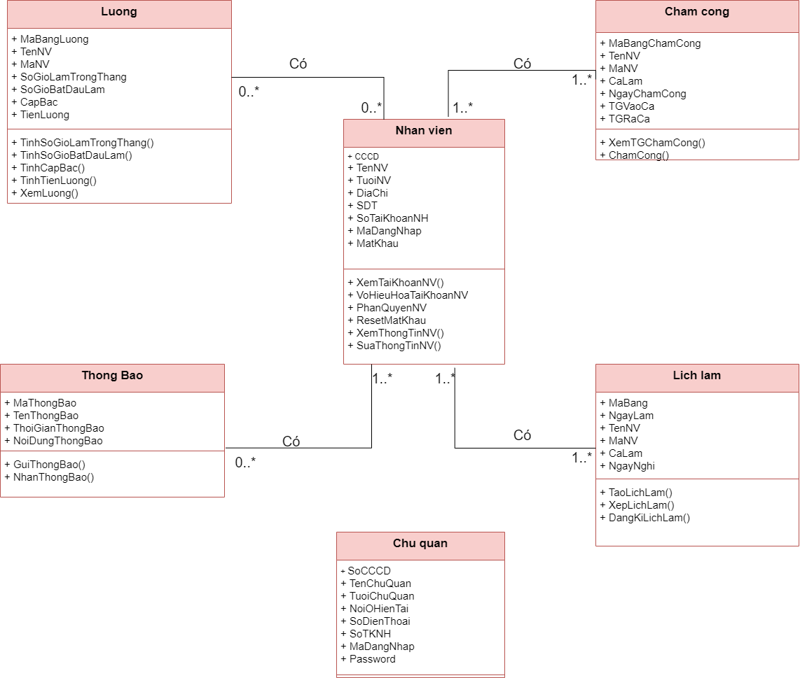

## **1.2. Đặc tả phương thức**

### 1.2.1. Phương thức: XemTaiKhoanNV()

|  |  |  |
| --- | --- | --- |
| **Method:** XemTaiKhoanNV() | **Class name:** NhanVien | **Programmer** |
| **Events:** Chủ quán chọn Quản lý tài khoản nhân viên để Xem tài khoản nhân viên | | |
|  | **Name** | **Data type** |
| **Inputs** | Mã đăng nhập | string |
| Mật khẩu | string |
| **Outputs** | Hiển thị tài khoản nhân viên | string |
| **Algorithm specification** | B1: Tạo lớp có tên là NhanVien  B2: Viết phương thức XemTaiKhoanNV()  B3: Kết quả trả về của phương thức là tài khoản của nhân viên được in lên màn hình | |
| **Notes** |  | |

### 1.2.2. Phương thức: VoHieuHoaTaiKhoanNV()

|  |  |  |
| --- | --- | --- |
| **Method:** VoHieuHoaTaiKhoanNV() | **Class name:** NhanVien | **Programmer** |
| **Events:** Chủ quán chọn Quản lý tài khoản nhân viên để Vô hiệu hóa tài khoản nhân viên | | |
|  | **Name** | **Data type** |
| **Inputs** | Chọn tài khoản nhân viên | string |
| **Outputs** | Ngừng hoạt động tài khoản được chọn | string |
| **Algorithm specification** | B1: Tạo lớp có tên là NhanVien  B2: Viết phương thức VoHieuHoaTaiKhoanNV()  B3: Trong phương thức VoHieuHoaTaiKhoanNV(), chọn tài khoản nhân viên mà chủ quán muốn vô hiệu hóa  B3: Kết quả trả về của phương thức là tài khoản của nhân viên bị ngưng hoạt động | |
| **Notes** |  | |

### 1.2.3. Phương thức: PhanQuyenNV()

|  |  |  |
| --- | --- | --- |
| **Method:** PhanQuyenNV() | **Class name:** NhanVien | **Programmer** |
| **Events:** Chủ quán chọn Quản lý tài khoản nhân viên để Phân quyền nhân viên | | |
|  | **Name** | **Data type** |
| **Inputs** | Chọn chức năng cho từng tài khoản của nhân viên | string |
| **Outputs** | Hệ thống cấp quyền tương ứng cho các tài khoản của nhân viên | string |
| **Algorithm specification** | B1: Tạo lớp có tên là NhanVien  B2: Viết phương thức PhanQuyenNV()  B3: Trong phương thức PhanQuyenNV(), chọn chức năng cho từng tài khoản của nhân viên  B3: Kết quả trả về của phương thức là in lên màn hình các chức năng tương ứng của từng nhân viên | |
| **Notes** |  | |

### 1.2.4. Phương thức: ResetMatKhau()

|  |  |  |
| --- | --- | --- |
| **Method:** ResetMatKhau() | **Class name:** NhanVien | **Programmer** |
| **Events:** Chủ quán chọn Quản lý tài khoản nhân viên để Reset mật khẩu của nhân viên | | |
|  | **Name** | **Data type** |
| **Inputs** | Chọn tài khoản của nhân viên | string |
| Nhập mật khẩu | string |
| Nhập lại mật khẩu | string |
| **Outputs** | Hệ thống lưu mật khẩu mới của nhân viên | string |
| **Algorithm specification** | B1: Tạo lớp có tên là NhanVien  B2: Viết phương thức ResetMatKhau()  B3: Trong phương thức ResetMatKhau(), chọn tài khoản nhân vien, nhập mật khẩu, nhập lại mật khẩu.  B3: Kết quả trả về của phương thức là Reset mật khẩu và tạo mật khẩu mới cho nhân viên | |
| **Notes** |  | |

### 1.2.5. Phương thức: XemThongTinNV()

|  |  |  |
| --- | --- | --- |
| **Method:** XemThongTinNV() | **Class name:** NhanVien | **Programmer** |
| **Events:** Chủ quán chọn Quản lý thông tin nhân viên để Xem thông tin nhân viên | | |
|  | **Name** | **Data type** |
| **Inputs** | CCCD | string(12) |
| Tên nhân viên | string |
|  | Tuổi nhân viên | int |
|  | Địa chỉ | string |
|  | Số điện thoại | string(10) |
|  | Số tài khoản ngân hàng | string |
| **Outputs** | Hiển thị thông bảng tin nhân viên | string |
| **Algorithm specification** | B1: Tạo lớp có tên là NhanVien  B2: Viết phương thức XemThongTinNV()  B3: Kết quả trả về của phương thức là các thông tin (Họ tên, Tuổi, CCCD, Địa chỉ, SDT, Số tài khoản ngân hàng)  của nhân viên được in lên màn hình | |
| **Notes** |  | |

### 1.2.6. Phương thức: SuaThongTinNV()

|  |  |  |
| --- | --- | --- |
| **Method:** SuaThongTinNV() | **Class name:** NhanVien | **Programmer** |
| **Events:** Chủ quán chọn Quản lý thông tin nhân viên để Sửa thông tin nhân viên | | |
|  | **Name** | **Data type** |
| **Inputs** | Sửa CCCD | string |
| Sửa Tên nhân viên | string |
| Sửa tuổi | int |
| Sửa địa chỉ | string |
| Sửa số điện thoại | string |
| Sửa số tài khoản ngân hàng | string |
| **Outputs** | Hiển thị thông tin nhân viên đã sửa | string |
| **Algorithm specification** | B1: Tạo lớp có tên là NhanVien  B2: Viết phương thức SuaThongTinNV()  B3: Trong phương thức SuaThongTinNV(), sửa các thông tin của nhân viên (Họ tên, Tuổi, CCCD, Địa chỉ, SDT, Số tài khoản ngân hàng)  B4: Kết quả trả về của phương thức là các thông tin đã sửa của nhân viên được in lên màn hình | |
| **Notes** |  | |

### 1.2.7. Phương thức: TinhSoGioLamTrongThang()

|  |  |  |
| --- | --- | --- |
| **Method:** TinhSoGioLamTrongThang() | **Class name:** Luong | **Programmer** |
| **Events:** Chủ quán chọn Quản lý lương để hệ thống tự động tính số giờ làm trong tháng của nhân viên | | |
|  | **Name** | **Data type** |
| **Inputs** | Lấy tổng hợp số giờ làm của nhân viên từ Phương thức Chấm công | int |
| **Outputs** | Hiển thị Số giờ làm trong tháng |  |
| **Algorithm specification** | B1: Tạo lớp có tên là Luong  B2: Viết phương thức TinhSoGioLamTrongThang()  B3: Trong phương thức TinhSoGioLamTrongThang(), lấy giờ vào ca và giờ ra ca từ phương thức ChamCong() để tổng hợp số giờ làm trong tháng của nhân viên  B3: Kết quả trả về của phương thức là Số giờ làm trong tháng của nhân viên | |
| **Notes** |  | |

### 1.2.8. Phương thức: TinhSoGioBatDauLam()

|  |  |  |
| --- | --- | --- |
| **Method:** TinhSoGioBatDauLam() | **Class name:** Luong | **Programmer** |
| **Events:** Chủ quán chọn Quản lý lương để hệ thống tự động tính số giờ từ khi bắt đầu làm tại quán của nhân viên | | |
|  | **Name** | **Dataa type** |
| **Inputs** | Lấy tổng hợp số giờ làm của nhân viên trong tháng | int |
| **Outputs** | Hiển thị Số giờ từ khi bắt đầu làm tại quán của nhân viên |  |
| **Algorithm specification** | B1: Tạo lớp có tên là Luong  B2: Viết phương thức TinhSoGioBatDauLam()  B3: Trong phương thức TinhSoGioBatDauLam(), lấy tổng hợp số giờ làm trong tháng của nhân viên từ phương thức TinhSoGioLamTrongThang()  B3: Kết quả trả về của phương thức là Số giờ từ khi bắt đầu làm tại quán của nhân viên | |
| **Notes** |  | |

### 1.2.9. Phương thức Tinhcapbac()

|  |  |  |
| --- | --- | --- |
| **Method:** Tinhcapbac() | **Class name:** Luong |  |
| **Events:** Chủ quán chọn Quản lý lương để tính lương nhân viên | | |
|  | **Name** | **Data type** |
| **Inputs** | Số giờ làm | int |
|  |  |
| **Outputs** | Hiển thị cấp bậc tương ứng theo số giờ làm của nhân viên.   * Cấp S1 ( Giờ làm < 1.000h ) : 15.000đ/h * Cấp S2 ( Giờ làm 1.000 - 10.000h ) : 17.000đ/h * Cấp SS ( Giờ làm > 10.000h ) : 20.000đ/h |  |
| **Algorithm specification** | B1: Tạo lớp có tên là Luong  B2: Viết phương thức Tinhcapbac()  B3: Kết quả trả về của phương thức cấp bậc:   * Cấp S1 ( Giờ làm < 1.000h ) : 15.000đ/h * Cấp S2 ( Giờ làm 1.000 - 10.000h ) : 17.000đ/h * Cấp SS ( Giờ làm > 10.000h ) : 20.000đ/h | |
| **Notes** |  | |

### 1.2.10. PhuongthucTinhtienluong()

|  |  |  |
| --- | --- | --- |
| **Method:** Tinhtienluong() | **Class name:** Luong |  |
| **Events:** Chủ quán chọn Quản lý lương để tính tiền lương cho nhân viên | | |
|  | **Name** | **Data type** |
| **Inputs** | Số giờ làm | int |
| Cấp bậc | string |
| **Outputs** | Tính tiền lương nhân viên và Hiển thị bảng quản lý lương. |  |
| **Algorithm specification** | B1: Tạo lớp có tên là Luong()  B2: Viết phương thức Tinhtienluong()  B3: Kết quả trả về của phương thức là các thông tin chấm công của nhân viên (s1= số giờ làm*15; s2= số giờ làm*17, ss= số giờ làm*20). | |
| **Notes** |  | |

### 1.2.11. Phuongthuc: Xemluong()

|  |  |  |
| --- | --- | --- |
| **Method:** XemLuong() | **Class name:** Luong |  |
| **Events:** Chủ quán chọn Quản lý lương để tính tiền luong cho nhân viên | | |
|  | **Name** | **Data type** |
| **Inputs** | Mã bảng lương | string(8) |
| Tên nhân viên | string |
| Mã đăng nhập | string |
| Số giờ làm trong tháng | int |
| Số giờ bắt đầu làm | int |
| Cấp bậc | string(2) |
| Tiền lương | int |
| **Outputs** | Hiển thị bảng lương. |  |
| **Algorithm specification** | B1: Tạo lớp có tên là Luong()  B2: Viết phương thức Tinhtienluong()  B3: Kết quả trả về của phương thức là các thông tin bảng lương bao gồm( MabangLuong, TenNhanVien, MaNhanVien, SoGioLamTrongThang, SoGioBatDauLam,CapBac, TienLuong) | |
| **Notes** |  | |

### 1.2.12. Phương thức: XemThoiGianChamCong()

|  |  |  |
| --- | --- | --- |
| **Method:** XemThoiGianChamCong() | **Class name:** ChamCong | **Programmer** |
| **Events:** Chủ quán chọn Quản lý chấm công để Xem Thời gian chấm công của nhân viên | | |
|  | **Name** | **Data type** |
| **Inputs** | Mã bảng chấm công | string |
| Tên nhân viên | string |
| Mã đăng nhập | string |
|  | Ca làm | string |
|  | Ngày chấm công | date |
|  | Thời gian vào ca | datetime |
|  | Thời gian ra ca | datetime |
| **Outputs** | Hiển thị bảng thời gian chấm công | string |
| **Algorithm specification** | B1: Tạo lớp có tên là ChamCong  B2: Viết phương thức XemThoiGianChamCong()  B3: Kết quả trả về của phương thức là các thông tin chấm công của nhân viên (Mã nhân viên, Tên nhân viên, Ca làm, Ngày chấm công, Thời gian vào ca, Thời gian ra ca) được in lên màn hình | |
| **Notes** |  | |

### 1.2.13. Phương thức: ChamCong()

|  |  |  |
| --- | --- | --- |
| **Method:**  ChamCong() | **Class name:** ChamCong | **Programmer** |
| **Events:** Nhân viên chọn Chấm công để chấm công khi vào ca làm. | | |
|  | **Name** | **Data type** |
| **Inputs** | Mã QR | string |
|  |  |
| **Outputs** | Nhân viên chấm công vào ca làm thành công | string |
| **Algorithm specification** | B1: Tạo lớp có tên là ChamCong  B2: Viết phương thức có tên là ChamCong()  B3: Viết phương thức ChamCong() tạo mã QR và nhận mã QR từ nhân viên, kiểm tra mã QR và trích xuất thông tin từ mã QR  B4: Lưu các thông tin như Mã nhân viên, Tên nhân viên, Ngày chấm công, Thời gian vào ca, Thời gian ra ca.  B5: Kết quả trả về của phương thức là lưu dữ liệu chấm công của nhân viên vào hệ thống và in ra bảng thời gian chấm công | |
| **Notes** |  | |

### 1.2.14. Phương thức: GuiThongBao()

|  |  |  |
| --- | --- | --- |
| **Method:** GuiThongBao() | **Class name:** ThongBao | **Programmer** |
| **Events:** Chủ quán chọn Gửi thông báo để thông báo các hoạt động của quán. | | |
| **Inputs** | **Name** | **Data type** |
| Mã thông báo | string |
| Tên thông báo | string |
| Thời gian thông báo | date |
| Nội dung thông báo | string |
| **Outputs** | Hệ thống hiển thị thông báo đã tạo | string |
| **Algorithm specification** | B1: Tạo lớp có tên là ThongBao  B2: Viết phương thức Gui ThongBao() nhận và lưu thời gian và nội dung thông báo vào cơ sở dữ liệu của hệ thống  B3: Hệ thống hiển thị thông báo đã tạo trên giao diện chủ quán và nhân viên. | |
| **Notes** |  | |

### 1.2.15. Phương thức: NhanThongBao()

|  |  |  |
| --- | --- | --- |
| **Method:** NhanThongBao() | **Class name:** ThongBao | **Programmer** |
| **Events:** Nhân viên chọn mục Nhận thông báo để xem các thông báo các hoạt động của quán. | | |
|  | **Name** | **Data type** |
| **Inputs** | Mã thông báo | string |
| Tên thông báo | string |
|  | Thời gian thông báo | date |
|  | Nội dung thông báo | string |
| **Outputs** | Hệ thống hiển thị các thông báo các hoạt động của quán | string |
| **Algorithm specification** | B1: Tạo lớp có tên là ThongBao  B2: Viết phương thức NhanThongBao() truy vấn cơ sở dữ liệu để lấy thông báo đã được tạo.  B3: Hệ thống hiển thị các thông báo trên giao diện nhân viên. | |
| **Notes** |  | |

### 1.2.16. Phương thức DangKyLichLam()

|  |  |  |
| --- | --- | --- |
| **Method:** DangKyLichLam() | **Class name:** NhanVien | **Programmer** |
| **Events:** Nhân viên chọn đăng ký lịch làm để đăng ký lịch làm | | |
|  | **Name** | **Data type** |
| **Inputs** | Nhân viên tích vào các lịch rảnh | string |
| **Outputs** | Hệ thống hiển thị bảng lịch làm việc | string |
| **Algorithm specification** | B1: Tạo lớp có tên là LichLam  B2: Viết phương thức DangKyLichLam()  B3: Trong phương thức DangKyLichLam(), nhân viên tích vào các ô lịch làm việc rảnh.  B4: Hiển thị lịch làm nhân viên đã đăng ký | |
| **Notes** | Lịch làm việc của nhân viên đã được cập nhật. | |

### 1.2.17. Phương thức TaoLichLam()

|  |  |  |
| --- | --- | --- |
| **Method:** TaoLichLam() | **Class name: NhanVien** | **Programmer** |
| **Events:** Chủ quán chọn Đăng ký lịch làm để tạo lịch làm | | |
|  | **Name** | **Data type** |
| **Inputs** | Max bảng | string(8) |
| Ngày làm | Date |
| Tên nhân viên | string |
| Mã đăng nhập | string |
| Ngày nghỉ | Date |
| **Outputs** | Hệ thống hiển thị bảng lịch làm | String |
| **Algorithm specification** | B1: Tạo lớp có tên là LichLam  B2: Viết phương thức TaoLichLam()  B3: Trong phương thức TaoLichLam(), tạo bảng có các thông tin: MaBang, NgayLam, TenNV, MaDangNhap, NgayNghi  B4: Kết quả trả về của phương thức là TaoLichLam() là tạo bảng lịch làm mới cho nhân viên | |
| **Notes** |  | |

### 1.2.18. Phương thức XepLichLam()

|  |  |  |
| --- | --- | --- |
| **Method:** XepLichLam() | **Class name: NhanVien** | **Programmer** |
| **Events:** Nhân viên chọn lịch làm để xếp lịch làm | | |
|  | **Name** | **Data type** |
| **Inputs** | Danh sách nhân viên | String |
|  | Bảng đăng ký lịch làm | string |
|  | Xếp lại lịch làm cho nhân viên | string |
| **Outputs** | Hệ thống hiển thị bảng xếp lịch làm mà chủ quán đã xếp cho nhân viên | string |
| **Algorithm specification** | B1: Tạo lớp có tên là LichLam  B2:Viết phương thức XepLichLam()  B3: Trong phương thức XepLichLam(), Chủ quán xếp lại lịch làm cho nhân viên  B4: Hệ thống hiển thị lịch làm của  nhân viên | |
| **Notes** | Lịch làm của nhân viên đã cập nhật | |

# **CHƯƠNG 2. THIẾT KẾ CƠ SỞ DỮ LIỆU**

## **2.1. Chuyển sơ đồ lớp thành các bảng**

* NhanVien (CCCD, TenNV, TuoiNV, DiaChi, SDT, SoTaiKhoanNH, **MaDangNhap**, MatKhau)
* ChuQuan (**SoCCCD**, TenChuQuan, TuoiChuQuan, NoiOHienTai, SoDienThoai,SoTKNH, MaDangNhap,Password)
* Luong(**MaBangLuong**, TenNV,CCCD **,** SoGioLamTrongThang, SoGioBatDauLam, CapBac, TienLuong)
* ChamCong(**MaBangChamCong**,TenNV, MaNV, CaLam, NgayChamCong, TGVaoCa, TGRaCa)
* ThongBao(**MaTB**,TenThongBao,ThoiGianThongBao, NoiDungThongBao)
* LichLam:(NgayLam**,MaBang**, TenNV, MaNV**,**CaLam,NgayNghi)

## **2.2. Chuẩn hóa các bảng**

* NhanVien (CCCD, TenNV, TuoiNV, DiaChi, SDT, SoTaiKhoanNH, **MaDangNhap**, MatKhau)
* ChuQuan (**SoCCCD**, TenChuQuan, TuoiChuQuan, NoiOHienTai, SoDienThoai,SoTKNH, MaDangNhap,Password)
* Luong(**MaBangLuong**, TenNV,CCCD **,** SoGioLamTrongThang, SoGioBatDauLam, CapBac, TienLuong)
* LuongNV (**MaDangNhap**, **MaBangLuong**, TenNV, Luong, Thang)
* ChamCong(**MaBangChamCong**,TenNV, MaNV, CaLam, NgayChamCong, TGVaoCa, TGRaCa)
* ChamCongNV (**MaDangNhap**, **MaBangChamCong**,TenNV, NgayChamCong, TGVaoCa, TGRaCa)
* ThongBao(**MaTB**,TenThongBao,ThoiGianThongBao, NoiDungThongBao)
* ThongBaoNV**(MaDangNhap**, TenNV, **MaTB,** NoiDungThongBao  )
* LichLam:(NgayLam**,MaBang**, TenNV, MaNV**,**CaLam,NgayNghi)
* LichLamNV(**MaBang**,**MaDangNhap**, TenNV, CaLam, NgayNghi)

## **2.3. Sơ đồ quan hệ**

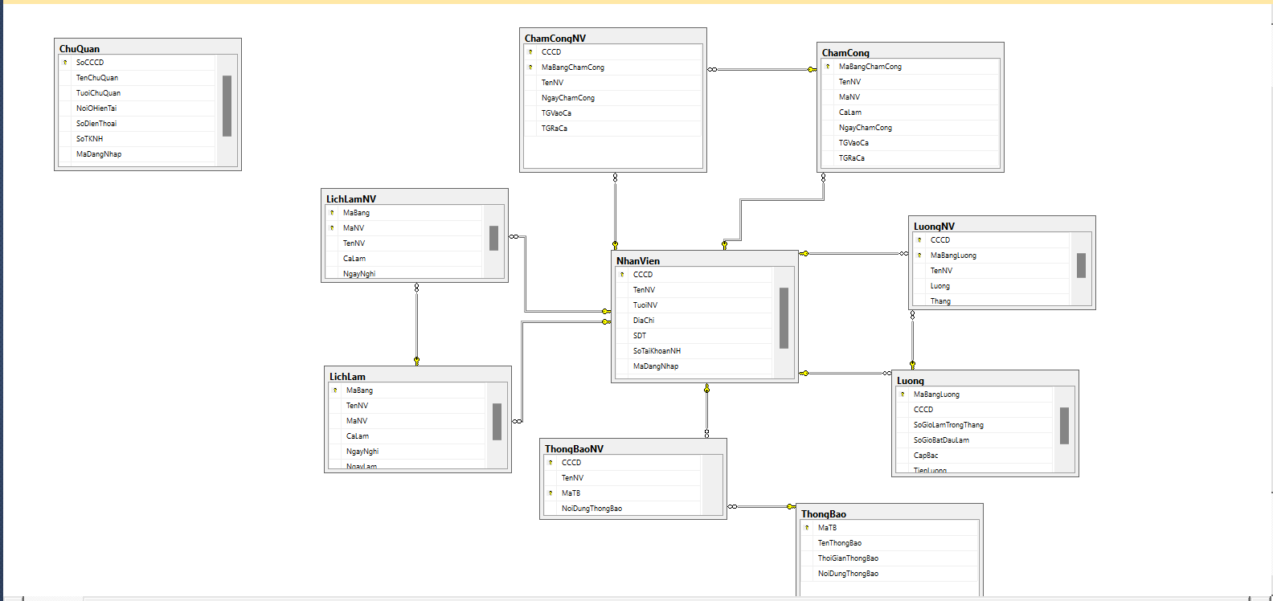

## **2.4. Thiết lập các bảng**

### 2.4.1. Bảng ChuQuan

|  |  |  |  |  |
| --- | --- | --- | --- | --- |
| Tên | Kiểu dữ liệu | Ràng buộc | Khóa | Mô tả |
| So CCCD | char(12) | not null | PK | Khóa chính của bảng |
| TenChu Quan | varchar(50) | not null |  | Tên của chủ quán |
| Tuoi ChuQuan | int | not null |  | Tuổi của chủ quán |
| Noi Hien Tai | varchar(50) | not null |  | Nơi ở của chủ quán |
| SoDienThoai | char(10) | not null |  | Số điện thoại chủ quán |
| SoTKNH | varchar(50) | not null |  | Số tài khoản ngân hàng chủ quán |
| Username | varchar(15) | not null |  | Mã đăng nhập của chủ quán |
| Password | varchar(12) | not null |  | Mật khẩu đăng nhập chủ quán |

### 2.4.2. Bảng NhanVien

|  |  |  |  |  |  |
| --- | --- | --- | --- | --- | --- |
| Tên | Ràng buộc | Kiểu dữ liệu | Ràng buộc | Khóa | Mô tả |
| CCCD | not null | char(12) | not null |  | Số CCCD của nhân viên |
| TenNhanVien | not null | varchar(50) | not null |  | Tên của nhân viên |
| TuoiNhanVien | not null | int | not null |  | Tuổi của nhân viên |
| DiaChi | not null | varchar(20) | not null |  | Địa chỉ của nhân viên |
| SDT | not null | int | not null |  | Số điện thoại của nhân viên |
| SoTaiKhoanNH | not null | int | not null |  | Số tài khoản ngân hàng của nhân viên |
| MaDangNhap | not null | varchar(10) | not null | PK | Khóa chính của bảng |
| MatKhau | not null | varchar(12) | not null |  | Mật khẩu đăng nhập của nhân viên |

### 2.4.3. Bảng Cham Cong NV

|  |  |  |  |  |  |
| --- | --- | --- | --- | --- | --- |
| Tên | Ràng buộc | Kiểu dữ liệu | Ràng buộc | Khóa | Mô tả |
| DangNhap | not null | varchar(15) | not null | FK | Khóa ngoại của bảng |
| MauBangChamCong | not null | varchar(4) | not null | FK | Khóa ngoại của bảng |
| TenNV | not null | varchar(50) | not null |  | Tên của nhân viên |
| Ngay ChamCong | not null | date | not null |  | Ngày chấm công của nhân viên |
| TGVaVaoCa | not null | datetime | not null |  | Thời gian vào ca của nhân viên |
| TTGRaCa | not null | datetime | not null |  | Thời gian ra ca của nhân viên |

### 2.4.4. Bảng ChamCong

|  |  |  |  |  |  |
| --- | --- | --- | --- | --- | --- |
| Tên | Ràng buộc | Kiểu dữ liệu | Ràng buộc | Khóa | Mô tả |
| MaDangNhap | not null | varchar(15) | not null | FK | Khóa ngoại của bảng |
| MauBanChamCong | not null | varchar(4) | not null | PK | Khóa chính của bảng |
| TenNV | not null | varchar(50) | not null |  | Tên của nhân viên |
| Ngay ChamCong | not null | date | not null |  | Ngày chấm công của nhân viên |
| TGVaVaoCa | not null | datetime | not null |  | Thời gian vào ca của nhân viên |
| TGRaCa | not null | datetime | not null |  | Thời gian ra ca của nhân viên |
| CaLam | not null | varchar(20) | not null |  | Ca làm của nhân viên |

### 2.4.5. Bảng ThongBaoNV

|  |  |  |  |  |
| --- | --- | --- | --- | --- |
| Cột | Ràng buộc | Kiểu dữ liệu | Khóa | Mô tả |
| MaDangNhap | not null | varchar(15) | FK | Khóa ngoại của bảng |
| TenNV | not null | varchar (50) |  | Tên của nhân viên |
| MaTB | not null | varchar (10) | FK | Khóa ngoại của bảng |
| NoiDung ThongBao | not null | varchar (200) |  | Nội dung thông báo của bảng |

### 2.4.6. Bảng ThongBao

|  |  |  |  |  |
| --- | --- | --- | --- | --- |
| Cột | Ràng buộc | Kiểu dữ liệu | Khóa | Mô tả |
| MaTB | not null | varchar (10) | PK | Khóa chính của bảng |
| TenThongBao | not null | varchar (50) |  | Tên thông báo |
| ThoiGianThong Bao | not null | datetime |  | Thời gian thông báo |
| NoiDungThongBao | not null | varchar (200) |  | Nội dung thông báo |

### 2.4.7. Bảng  LichLamNV

|  |  |  |  |  |
| --- | --- | --- | --- | --- |
| Cột | Ràng buộc | Kiểu dữ liệu | Khóa | Mô tả |
| MaBang | not null | varchar(4) | FK | Khóa ngoại của bảng |
| MaDangNhap | not null | varchar(15) | FK | Khóa ngoại của bảng |
| TenNV | not null | varchar(50) |  | Tên của nhân viên |
| CaLam | not null | varchar(20) |  | Ca làm của  nhân viên |
| Ngay Nghi | not null | date |  | Ngày nghỉ |

### 2.4.8. Bảng  LichLam

|  |  |  |  |  |
| --- | --- | --- | --- | --- |
| Cột | Ràng buộc | Kiểu dữ liệu | Khóa | Mô tả |
| MaBang | not null | varchar(4) | PK | Khóa chính của bảng |
| TenNV | not null | varchar(50) |  | Tên của nhân viên |
| MaDangNhap | not null | varchar(15) | FK | Khóa ngoại của bảng |
| CaLam | not null | varchar(20) |  | Ca làm của nhân viên |
| Ngay Nghi | not null | date |  | Ngày nghỉ của nhân viên |
| NgayLam | not null | date |  | Ngày làm của nhân viên |

### 2.4.9. Bảng Luong

|  |  |  |  |  |
| --- | --- | --- | --- | --- |
| Cột | Ràng buộc | Kiểu dữ liệu | Khóa | Mô tả |
| MaBangLuong | not null | char(4) | PK | Khóa chính của bảng |
| MaDangNhap | not null | varchar(15) | FK | Khóa ngoại của bảng |
| TenNV | not null | varchar(50) |  | Tên của nhân viên |
| SoGioLamTrongThang | not null | int |  | Số giờ làm trong tháng |
| SoGioBatDauLam | not null | int |  | Số giờ từ lúc bắt đầu làm tại quán đến thời điểm tính lương |
| CapBac | not null | Varchar(10) |  | Cấp bậc của nhân viên |
| TienLuong | not null | int |  | Tiền lương của nhân viên |

### 2.4.10. Bảng Luong NV:

|  |  |  |  |  |
| --- | --- | --- | --- | --- |
| Cột | Ràng buộc | Kiểu dữ liệu | Khóa | Mô tả |
| MaBangLuong | not null | char(4) | FK | Khóa ngoại của bảng |
| MaDangnhap | not null | varchar(15) | FK | Khóa ngoại của bảng |
| TenNV | not null | varchar(50) |  | Tên của nhân viên |
| Luong | not null | int |  | Lương của nhân viên |
| Thang | not null | datetime |  | Tháng nhận lương |

**CHƯƠNG 3. THIẾT KẾ VÀ ĐẶC TẢ GIAO DIỆN**

## **3.1. Sơ đồ luồng màn hình**

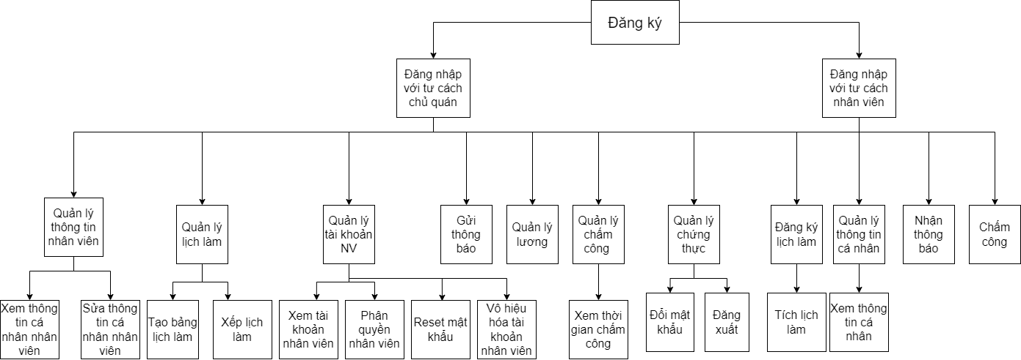

## **3.2. Đặc tả giao diện**

### 3.2.1. Màn hình chính

Màn hình ngoài: đăng nhập với tư cách Nhân viên/Quản lý.

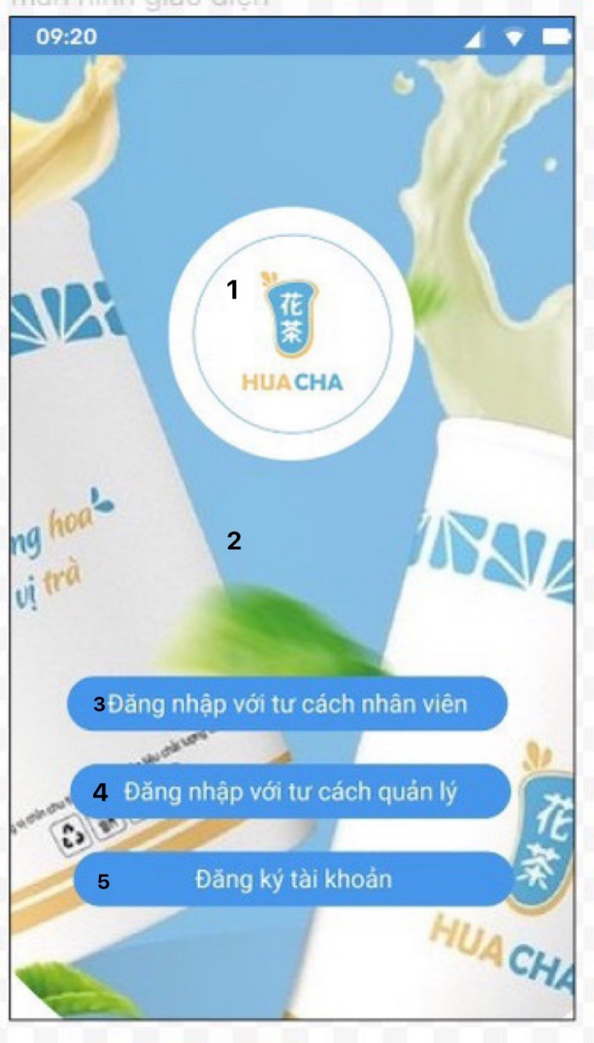

| STT | LOẠI | MÔ TẢ | GHI CHÚ |
| --- | --- | --- | --- |
| 1 | Logo | Hiển thị: cứng như hình bên |  |
| 2 | Logo | Hiển thị: cứng như hình bên |  |
| 3 | Button | Hiển thị: cứng “Đăng nhập với tư cách nhân viên” như hình bên  Sự kiện: Khi nhấn vào “Đăng nhập với tư cách nhân viên”  thì hệ thống sẽ chuyển đến màn hình tương ứng | Màn hình Đăng nhập |
| 4 | Button | Hiển thị: cứng “Đăng nhập với tư cách quản lý”  như hình bên  Sự kiện: Khi nhấn vào “Đăng nhập với tư cách quản lý”  thì hệ thống sẽ chuyển đến màn hình tương ứng | Màn hình Đăng nhập |
| 5 | Button | Hiển thị: cứng “Đăng ký tài khoản” như hình bên  Sự kiện: Khi nhấn vào “Đăng ký tài khoản”  thì hệ thống sẽ chuyển đến màn hình tương ứng | Màn hình Đăng ký |

Màn hình trong của nhân viên  
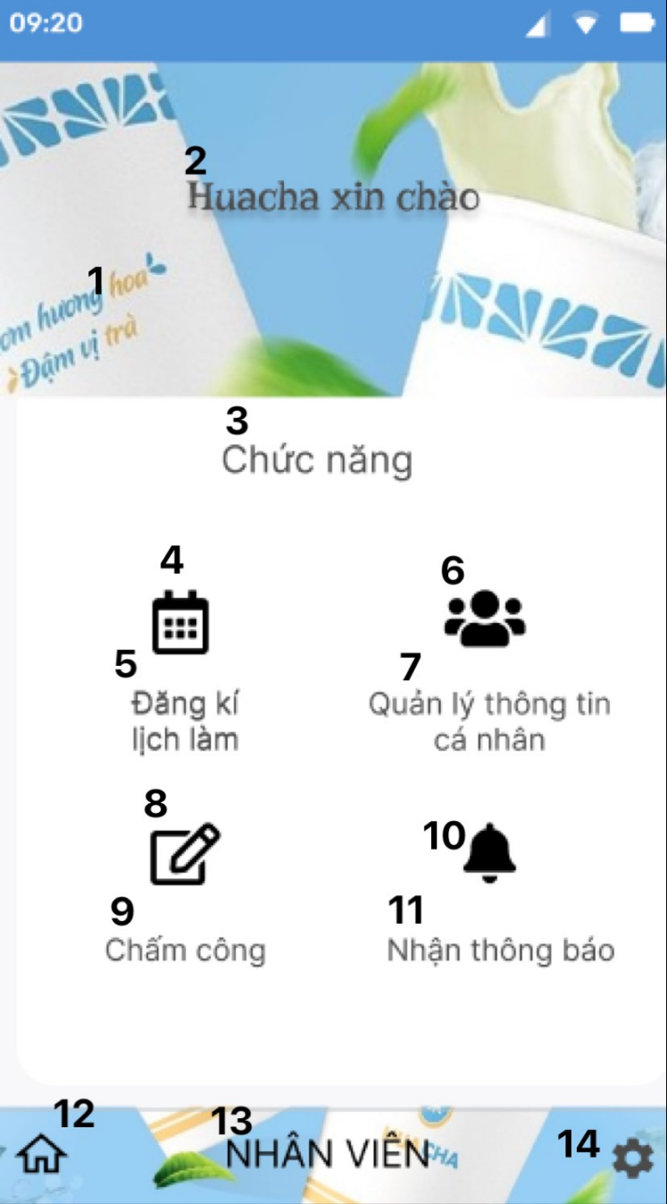

| STT | LOẠI | MÔ TẢ | GHI CHÚ |
| --- | --- | --- | --- |
| 1 | Logo | Hiển thị: cứng như hình bên |  |
| 2 | Label | Hiển thị: cứng “Huacha xin chào” như hình bên |  |
| 3 | Label | Hiển thị: cứng “Chức năng” như hình bên |  |
| 4 | Button | Hiển thị: cứng như hình bên  Sự kiện: Khi nhấn vào thì hệ thống sẽ chuyển đến màn hình tương ứng | Màn hình Đăng ký lịch làm |
| 5 | Button | Hiển thị: cứng “Đăng ký lịch làm” như hình bên  Sự kiện: Khi nhấn vào “Đăng ký lịch làm” thì hệ thống sẽ chuyển đến màn hình tương ứng | Màn hình đăng ký lịch làm |
| 6 | Button | Hiển thị: cứng như hình bên  Sự kiện: Khi nhấn vào thì hệ thống sẽ chuyển đến màn hình tương ứng | Màn hình Quản lý thông tin cá nhân |
| 7 | Button | Hiển thị: cứng “Quản lý thông tin cá nhân” như hình bên  Sự kiện: Khi nhấn vào “Quản lý thông tin cá nhân” thì hệ thống sẽ chuyển đến màn hình tương ứng | Màn hình Quản lý thông tin cá nhân |
| 8 | Button | Hiển thị: cứng như hình bên  Sự kiện: Khi nhấn vào thì hệ thống sẽ chuyển đến màn hình tương ứng | Màn hình chấm công |
| 9 | Button | Hiển thị: cứng “Chấm công” như hình bên  Sự kiện: Khi nhấn vào “Chấm công” thì hệ thống sẽ chuyển đến màn hình tương ứng | Màn hình Chấm công |
| 10 | Button | Hiển thị: cứng như hình bên  Sự kiện: Khi nhấn vào thì hệ thống sẽ chuyển đến màn hình tương ứng | Màn hình nhận thông báo |
| 11 | Button | Hiển thị: cứng “Nhận thông báo” như hình bên  Sự kiện: Khi nhấn vào “Nhận thông báo” thì hệ thống sẽ chuyển đến màn hình tương ứng | Màn hình nhận thông báo |
| 12 | Icon | Hiển thị: cứng như hình bên |  |
| 13 | Label | Hiển thị: cứng “NHÂN VIÊN” như hình bên |  |
| 14 | Button | Hiển thị: cứng như hình bên  Sự kiện: Khi chủ quán nhấn vào hệ thống chuyển sang màn hình tương ứng | Màn hình Đăng xuất |

Màn hình trong của chủ quán

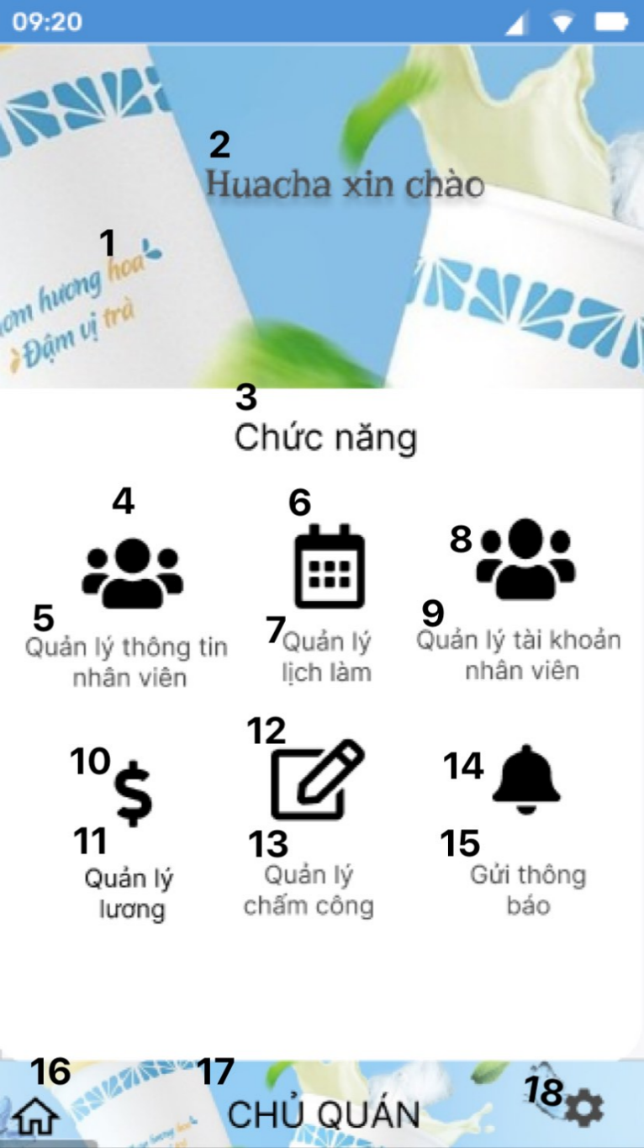

| STT | LOẠI | MÔ TẢ | GHI CHÚ |
| --- | --- | --- | --- |
| 1 | Logo | Hiển thị: cứng như hình bên |  |
| 2 | Label | Hiển thị: cứng “Huacha xin chào” như hình bên |  |
| 3 | Label | Hiển thị: cứng “Chức năng” như hình bên |  |
| 4 | Button | Hiển thị: cứng như hình bên  Sự kiện: Khi nhấn vào thì hệ thống sẽ chuyển đến màn hình tương ứng | Màn hình Quản lý thông tin nhân viên |
| 5 | Button | Hiển thị: cứng “Quản lý thông tin nhân viên” như hình bên  Sự kiện: Khi nhấn vào “Quản lý thông tin nhân viên” thì hệ thống sẽ chuyển đến màn hình tương ứng | Màn hình Quản lý thông tin nhân viên |
| 6 | Button | Hiển thị: cứng như hình bên  Sự kiện: Khi nhấn vào thì hệ thống sẽ chuyển đến màn hình tương ứng | Màn hình Quản lý lịch làm |
| 7 | Button | Hiển thị: cứng “Quản lý lịch làm” như hình bên  Sự kiện: Khi nhấn vào “Quản lý lịch làm” thì hệ thống sẽ chuyển đến màn hình tương ứng | Màn hình Quản lý lịch làm |
| 8 | Button | Hiển thị: cứng như hình bên  Sự kiện: Khi nhấn vào thì hệ thống sẽ chuyển đến màn hình tương ứng | Màn hình Quản lý tài khoản nhân viên |
| 9 | Button | Hiển thị: cứng “Quản lý tài khoản nhân viên” như hình bên  Sự kiện: Khi nhấn vào “Quản lý tài khoản nhân viên” thì hệ thống sẽ chuyển đến màn hình tương ứng | Màn hình Quản lý tài khoản nhân viên |
| 10 | Button | Hiển thị: cứng như hình bên  Sự kiện: Khi nhấn vào thì hệ thống sẽ chuyển đến màn hình tương ứng | Màn hình Quản lý lương |
| 11 | Button | Hiển thị: cứng “Quản lý lương” như hình bên  Sự kiện: Khi nhấn vào “Quản lý lương” thì hệ thống sẽ chuyển đến màn hình tương ứng | Màn hình Quản lý lương |
| 12 | Button | Hiển thị: cứng như hình bên  Sự kiện: Khi nhấn vào thì hệ thống sẽ chuyển đến màn hình tương ứng | Màn hình Quản lý chấm công |
| 13 | Button | Hiển thị: cứng “Quản lý chấm công” như hình bên  Sự kiện: Khi nhấn vào “Quản lý chấm công” thì hệ thống sẽ chuyển đến màn hình tương ứng | Màn hình Quản lý chấm công |
| 14 | Button | Hiển thị: cứng như hình bên  Sự kiện: Khi nhấn vào thì hệ thống sẽ chuyển đến màn hình tương ứng | Màn hình Gửi thông báo |
| 15 | Button | Hiển thị: cứng “Gửi thông báo” như hình bên  Sự kiện: Khi nhấn vào “Gửi thông báo” thì hệ thống sẽ chuyển đến màn hình tương ứng | Màn hình Gửi thông báo |
| 16 | Icon | Hiển thị: cứng như hình bên |  |
| 17 | Label | Hiển thị: cứng “CHỦ QUÁN” như hình bên |  |
| 18 | Button | Hiển thị: cứng như hình bên  Sự kiện: Khi chủ quán nhấn vào hệ thống chuyển sang màn hình tương ứng | Màn hình Quản lý chứng thực |

### 3.2.2. Màn hình Đăng nhập

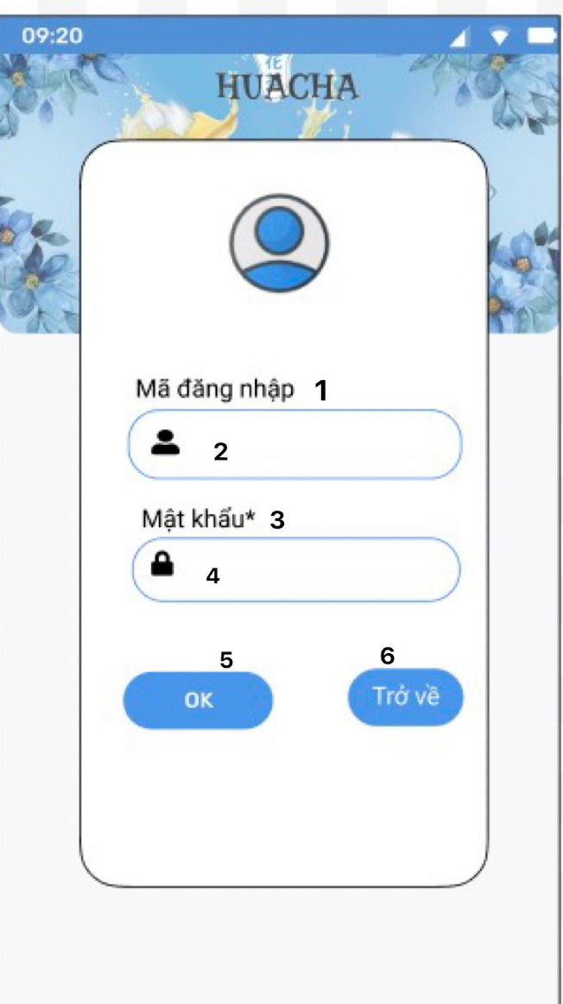

|  |  |  |  |
| --- | --- | --- | --- |
| STT | LOẠI | MÔ TẢ | GHI CHÚ |
| 1 | Button | Hiển thị: cứng “mã đăng nhập” như hình bên.  Sự kiện: Khi nhấn vào “Đăng nhập  với tư cách nhân viên và tư cách chủ quán” thì hệ thống sẽ chuyển đến màn hình tương ứng. | Màn hình đăng nhập |
| 2 | Button | Hiển thị màn hình nhập như hình bên |  |
| 3 | Label | Hiển thị: cứng “Mật khẩu” như hình bên  Sự kiện: Khi nhấn vào “đăng nhập” thì hệ thống sẽ chuyển đến màn hình tương ứng | Màn hình đăng nhập |
| 4 | Button | Hiển thị màn hình đăng nhập như hình bên |  |
| 5 | Button | Nhấn “OK”  như hình cứng trên |  |
| 6 | Button | Hiển thị: Nhấn trở về như hình cứng trên  Sự kiện: Khi nhấn vào trở về hệ thống sẽ chuyển đến màn hình tương ứng | Màn hình đăng nhập |

### 3.2.3. Màn hình Đăng xuất

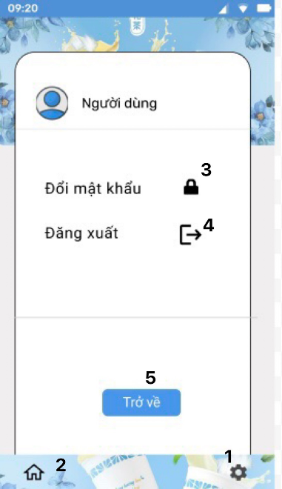

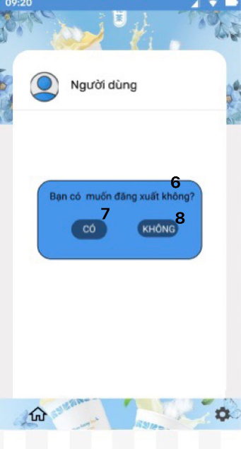

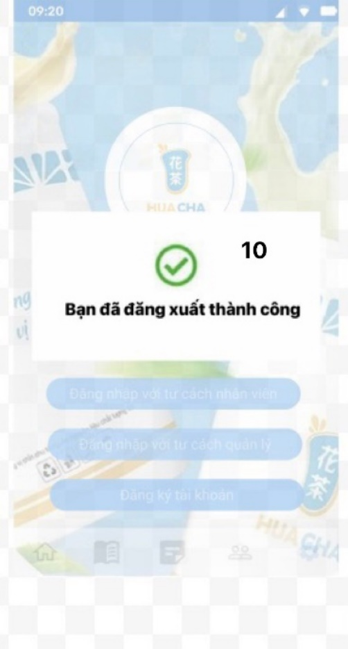

| STT | LOẠI | MÔ TẢ | GHI CHÚ |
| --- | --- | --- | --- |
| 1 | Icon | Hiển thị: cứng như hình bên  bên  Sự kiện: Khi nhấn vào “icon” thì hệ thống sẽ chuyển đến màn hình” quản lý chứng thực  tương ứng hình bên |  |
| 2 | Button | Hiển thị: cứng như hình bên  Sự kiện: Khi nhấn vào hệ thống sẽ chuyển đến màn hình tương ứng | Màn hình Giao diện chính của chủ quán |
| 3 | Label | Hiển thị: cứng “Đổi mật khẩu” như hình bên  Sự kiện: Khi nhấn vào “đổi mật khẩu” thì hệ thống sẽ chuyển đến màn hình tương ứng như hình bên |  |
| 4 | Label | Hiển thị: cứng “Đăng xuất” như hình bên  Sự kiện: Khi nhấn vào “Đăng xuất” thì hệ thống sẽ chuyển đến màn hình tương ứng hình bên |  |
| 5 | Label | Sự kiện: Nhấn nút cứng như hình bên sẽ chuyển về màn hình giao diện chính |  |
| 6 | Label | Hiển thị: cứng “Bạn có muốn đăng xuất không?” như hình bên |  |
| 7 | Button | Hiển thị: cứng “Có”  Sự kiện: Khi nhấn vào “Có” thì hệ thống sẽ chuyển đến màn hình tương ứng | Hiển thị ra màn hình thông báo Bạn đã đăng xuất thành công |
| 8 | Button | Hiển thị cứng “Không”  Sự kiện: Khi nhấn vào “Không” thì hệ thống sẽ chuyển đến màn hình tương ứng | Trở về lại màn hình Quản lý chứng thực. |
| 10 | Label | Hiển thị cứng “Bạn đã đăng xuất thành công” |  |

### 3.2.4. Màn hình Đăng ký

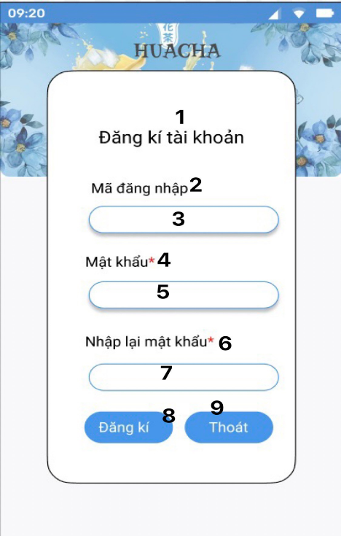

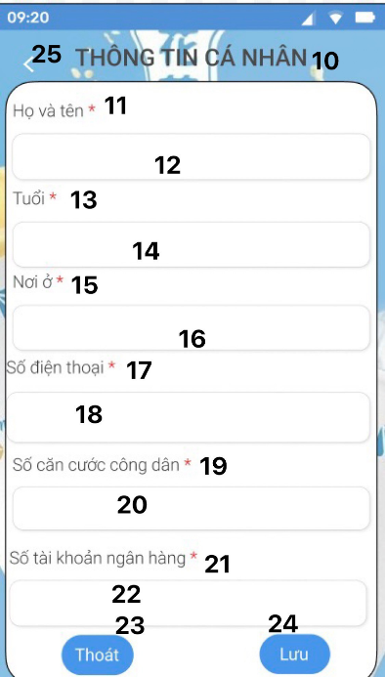

|  |  |  |  |
| --- | --- | --- | --- |
| STT | LOẠI | MÔ TẢ | GHI CHÚ |
| 1 | Logo | Hiển thị: cứng như hình bên “Đăng ký tài khoản” |  |
| 2 | Label | Hiển thị: ‘Mã đăng nhập”cứng như hình bên. |  |
| 3 | Button | Hiển thị: khung nhập mã |  |
| 4 | Label | Hiển thị: cứng “Mật khẩu” |  |
| 5 | Button | Hiển thị: cứng “Khung nhập mật khẩu” |  |
| 6 | Label | Hiển thị cứng “Nhập lại mật khẩu” |  |
| 7 | Button | Hiển thị: khung nhập lại mật khẩu |  |
| 8 | Button | Hiển thị cứng “Đăng ký”  Sự kiện: khi nhấn vào nút “Đăng ký” hệ thống sẽ hiện ra màn hình tương ứng như hình bên | Màn hình nhập thông tin cá nhân |
| 9 | Button | Hiển thị cứng “Thoát”như hình bên | Trở về màn hình chính |
| 10 | Label | Hiển thị thông tin cá nhân. như hình bên |  |
| 11 | Label | Hiển thị cứng “ Họ và tên” như hình bên |  |
| 12 | Input text | Hiển thị ô trống như hình  Sự kiện: Nhập họ và tên |  |
| 13 | Label | Hiển thị “Tuổi” cứng như hình bên |  |
| 14 | Input text | Hiển thị ô trống như hình  Sự kiện: Nhập Tuổi |  |
| 15 | Label | Hiển thị “Nơi ở” cứng như hình bên |  |
| 16 | Input text | Hiển thị ô trống như hình  Sự kiện: Nhập Nơi ở |  |
| 17 | Label | Hiển thị cứng “Số điện thoại” cứng như hình bên |  |
| 18 | Input text | Hiển thị ô trống như hình  Sự kiện: Nhập số điện thoại |  |
| 19 | Label | Hiển thị cứng “Cccd” như hình bên |  |
| 20 | Input text | Hiển thị ô trống như hình  Sự kiện: Nhập Căn cước công dân |  |
| 21 | Label | Hiển thị cứng “Số tài khoản ngân hàng” |  |
| 22 | Input text | Hiển thị ô trống như hình  Sự kiện: Nhập Số tài khoản ngân hàng |  |
| 23 | Button | Hiển thị cứng “Thoát”  Sự kiện : khi nhấn vào nút “Thoát sẽ về màn hình tương ứng | Màn hình đăng ký tài khoản |
| 24 | Button | Hiển thị cứng”Lưu”  Sự kiện: khi nhấn vào nút “Lưu” thì hệ thống lưu lại thông tin màn hình sẽ hiện ra màn hình tương ứng như hình bên | Màn hình ngoài |
| 25 | Button | Hiển thị nút cứng như hình bên  Sự kiện: khi nhấn vào hệ thống sẽ chuyển đến màn hình tương ứng | Màn hình đăng ký tài khoản |

### 3.2.5. Màn hình Đổi mật khẩu

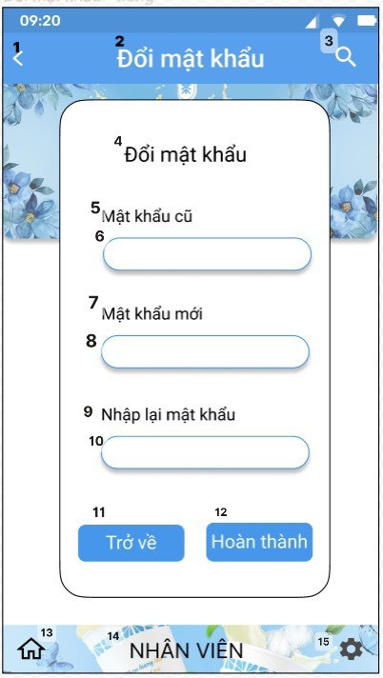

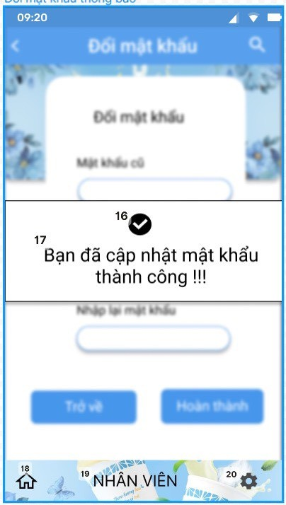

Hình…: Giao diện thông báo đổi mật khẩu thành công

| STT | LOẠI | MÔ TẢ | GHI CHÚ |
| --- | --- | --- | --- |
| 1 | Button | Hiển thị: cứng như hình bên  Sự kiện: Khi nhấn vào thì hệ thống sẽ chuyển đến màn hình tương ứng | Màn hình Quản lý chứng thực |
| 2 | Label | Hiển thị: cứng “Đổi mật khẩu” như hình bên |  |
| 3 | Icon | Hiển thị: cứng như hình bên |  |
| 4 | Label | Hiển thị: cứng “Đổi mật khẩu” như hình bên |  |
| 5 | Label | Hiển thị: cứng “Mật khẩu cũ”  như hình bên |  |
| 6 | Input text | Hiển thị ô trống như hình bên  Sự kiện: Nhập mật khẩu cũ |  |
| 7 | Label | Hiển thị: cứng “Mật khẩu mới” như hình bên |  |
| 8 | Input text | Hiển thị ô trống như hình bên  Sự kiện: Nhập mật khẩu mới |  |
| 9 | Label | Hiển thị: cứng “Nhập lại mật khẩu” như hình bên |  |
| 10 | Input text | Hiển thị ô trống như hình bên  Sự kiện: Nhập lại mật khẩu mới |  |
| 11 | Button | Hiển thị: cứng như hình bên  Sự kiện: Khi nhấn nút “Trở về” hệ thống sẽ chuyển đến giao diện tương ứng | Màn hình Quản lý chứng thực |
| 12 | Button | Hiển thị: cứng như hình bên  Sự kiện: Khi nhấn nút “Hoàn thành” hệ thống sẽ chuyển đến giao diện tương ứng | Màn hình Thông báo đổi mật khẩu thành công |
| 13 | Button | Hiển thị cứng như hình bên  Sự kiện: Khi nhấn Icon hệ thống sẽ chuyển đến giao diện tương ứng | Màn hình Giao diện chính của nhân viên hoặc chủ quán |
| 14 | Label | Hiển thị: cứng “Nhân viên” như hình bên |  |
| 15 | Button | Hiển thị cứng như hình bên  Sự kiện: Khi nhấn Icon hệ thống sẽ chuyển đến giao diện tương ứng | Màn hình Quản lý chứng thực |
| 16 | Icon | Hiển thị: cứng như hình bên |  |
| 17 | Label | Hiển thị: cứng “Bạn đã cập nhật mật khẩu thành công !!!” như hình bên |  |
| 18 | Button | Hiển thị cứng như hình bên  Sự kiện: Khi nhấn Icon hệ thống sẽ chuyển đến giao diện tương ứng | Màn hình Giao diện chính của nhân viên hoặc chủ quán |
| 19 | Label | Hiển thị: cứng “Nhân viên” như hình bên |  |
| 20 | Button | Hiển thị cứng như hình bên  Sự kiện: Khi nhấn Icon hệ thống sẽ chuyển đến giao diện tương ứng | Màn hình Quản lý chứng thực |

### 3.2.6. Màn hình quản lý thông tin nhân viên

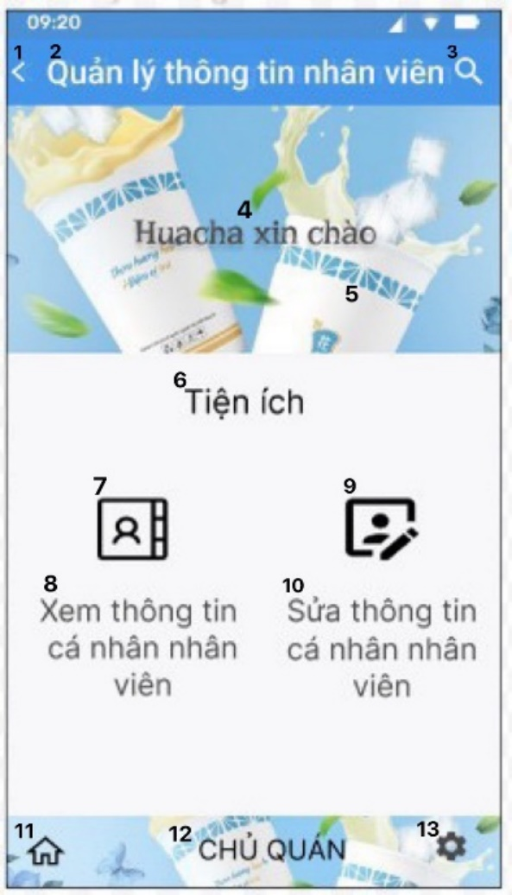

Hình..: Giao diện quản lý thông tin nhân viên

| STT | LOẠI | MÔ TẢ | GHI CHÚ |
| --- | --- | --- | --- |
| 1 | Icon | Hiển thị: cứng như hình bên |  |
| 2 | Label | Hiển thị: cứng “Quản lý thông tin nhân viên” như hình bên |  |
| 3 | Icon | Hiển thị: cứng như hình bên |  |
| 4 | Label | Hiển thị: cứng “Huacha xin chào” như hình bên |  |
| 5 | Label | Hiển thị: cứng như hình bên |  |
| 6 | Label | Hiển thị: cứng “Tiện ích” như hình bên |  |
| 7 | Icon | Hiển thị: cứng như hình bên |  |
| 8 | Label | Hiển thị: cứng “Xem thông tin cá nhân nhân viên” như hình bên  Sự kiện: Khi nhấn “Xem thông tin cá nhân nhân viên” hệ thống sẽ chuyển đến giao diện tương ứng | Màn hình Xem thông cá nhân nhân viên |
| 9 | Icon | Hiển thị: cứng như hình bên |  |
| 10 | Label | Hiển thị: cứng “Sửa thông tin cá nhân nhân viên” như hình bên  Sự kiện: Khi nhấn “Sửa thông tin cá nhân nhân viên” hệ thống sẽ chuyển đến giao diện tương ứng | Màn hình Sửa thông tin cá nhân nhân viên |
| 11 | Button | Hiển thị cứng như hình bên  Sự kiện: Khi nhấn Icon hệ thống sẽ chuyển đến giao diện tương ứng | Màn hình Giao diện chính của nhân viên |
| 12 | Label | Hiển thị: cứng “Nhân viên” như hình bên |  |
| 13 | Button | Hiển thị cứng như hình bên  Sự kiện: Khi nhấn Icon hệ thống sẽ chuyển đến giao diện tương ứng | Màn hình Quản lý chứng thực |

### 3.2.7. Màn hình Xem thông tin NV

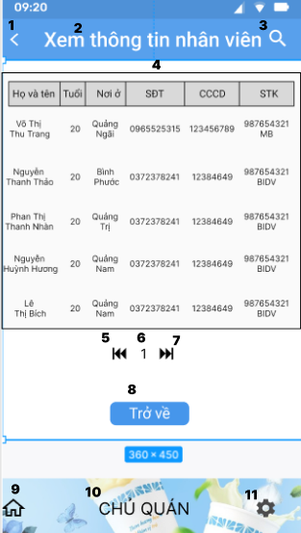

| STT | LOẠI | MÔ TẢ | GHI CHÚ |
| --- | --- | --- | --- |
| 1 | Button | Hiển thị: cứng như hình bên  Sự kiện: Khi nhấn vào, hệ thống sẽ chuyển đến màn hình tương ứng | Màn hình Quản lý thông tin nhân viên |
| 2 | Label | Hiển thị: cứng “Xem thông tin nhân viên” như hình bên |  |
| 3 | Icon | Hiển thị: cứng như hình bên |  |
| 4 | Table | Hiển thị: cứng “Họ và tên”, “Tuổi”, “Nơi ở”, “SĐT”, “CCCD”, “STK” như hình bên |  |
| 5 | Button | Hiển thị: cứng như hình bên  Sự kiện: Khi nhấn vào, hệ thống sẽ chuyển đến màn hình tương ứng | Màn hình tiếp theo của Xem thông tin nhân viên, có giao diện giống như trang trước |
| 6 | Label | Hiển thị: “1,...” như hình bên |  |
| 7 | Button | Hiển thị: cứng như hình bên  Sự kiện: Khi nhấn vào, hệ thống sẽ chuyển đến màn hình tương ứng | Màn hình liền trước của Xem thông tin nhân viên, có giao diện giống như trang sau |
| 8 | Button | Hiển thị cứng “Trở về” như hình bên  Sự kiện: Khi nhấn vào “Trở về”, hệ thống sẽ chuyển đến màn hình tương ứng | Màn hình Quản lý thông tin nhân viên |
| 9 | Button | Hiển thị: cứng như hình bên Sự kiện: Khi nhấn vào, hệ thống sẽ chuyển đến màn hình tương ứng | Màn hình Giao diện chính của chủ quán |
| 10 | Label | Hiển thị: cứng “CHỦ QUÁN” như hình bên |  |
| 11 | Button | Hiển thị: cứng như hình bên  Sự kiện: Khi nhấn vào, hệ thống sẽ chuyển đến màn hình tương ứng | Màn hình Quản lý chứng thực |

### 3.2.8  Màn hình Sửa thông tin NV

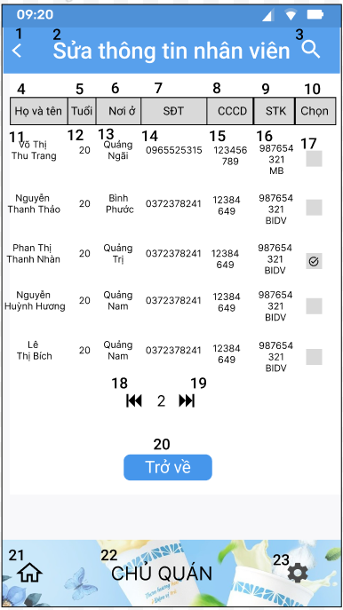

Hình..: Sửa thông tin Nhân viên

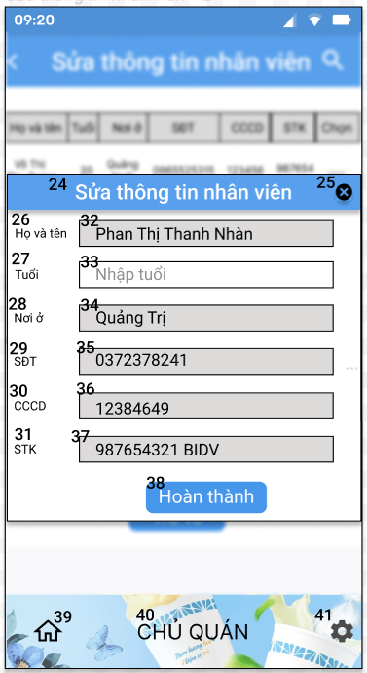

Hình …: Sửa thông tin từng nhân viên

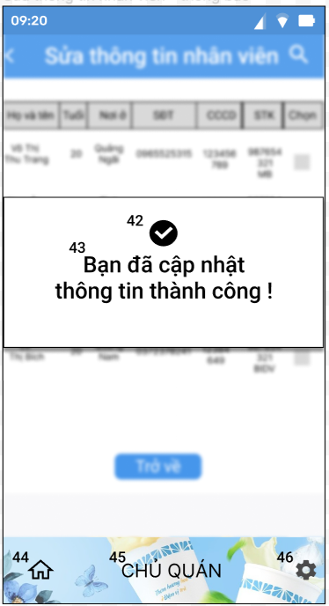

Hình…: Màn hình Thông báo Lưu thông tin

| STT | LOẠI | MÔ TẢ | GHI CHÚ |
| --- | --- | --- | --- |
| 1 | Icon | Hiển thị: cứng như hình bên |  |
| 2 | Label | Hiển thị: cứng “Sửa thông tin nhân viên” như hình bên |  |
| 3 | Icon | Hiển thị: cứng như hình bên |  |
| 4 | Label | Hiển thị: cứng “Họ và tên” như hình bên |  |
| 5 | Label | Hiển thị: cứng “Tuổi” như hình bên |  |
| 6 | Label | Hiển thị: cứng “Nơi ở” như hình bên |  |
| 7 | Label | Hiển thị: cứng “SĐT” như hình bên |  |
| 8 | Label | Hiển thị: cứng “CCCD” như hình bên |  |
| 9 | Label | Hiển thị: cứng “STK” như hình bên |  |
| 10 | Label | Hiển thị: cứng “Chọn” như hình bên |  |
| 11 | Label | Hiển thị: Họ và tên của từng nhân viên như hình bên |  |
| 12 | Label | Hiển thị: Tuổi của từng nhân viên như hình bên |  |
| 13 | Label | Hiển thị: Nơi ở của từng nhân viên như hình bên |  |
| 14 | Label | Hiển thị: SĐT của từng nhân viên như hình bên |  |
| 15 | Label | Hiển thị: CCCD của từng nhân viên như hình bên |  |
| 16 | Label | Hiển thị: STK của từng nhân viên như hình bên |  |
| 17 | Button | Hiển thị: cứng như hình bên  Sự kiện: Khi nhấn vào, hệ thống sẽ chuyển đến màn hình tương ứng | Màn hình tiếp theo của Sửa thông tin nhân viên, có giao diện sửa thông thông tin từng nhân nhân viên |
| 18 | Button | Hiển thị: cứng như hình bên  Sự kiện: Khi nhấn vào, hệ thống sẽ chuyển đến màn hình tương ứng | Màn hình liền trước của Sửa thông tin nhân viên, có giao diện giống như trang sau |
| 19 | Button | Hiển thị: cứng như hình bên  Sự kiện: Khi nhấn vào, hệ thống sẽ chuyển đến màn hình tương ứng | Màn hình liền sau của Sửa thông tin nhân viên, có giao diện giống như trang trước |
| 20 | Button | Hiển thị cứng “Trở về” như hình bên  Sự kiện: Khi nhấn vào “Trở về”, hệ thống sẽ chuyển đến màn hình tương ứng | Màn hình Quản lý thông tin nhân viên |
| 21 | Button | Hiển thị: cứng như hình bên  Sự kiện: Khi nhấn vào Icon, hệ thống sẽ chuyển đến màn hình tương ứng | Màn hình chính của chủ quán |
| 22 | Label | Hiển thị: cứng “CHỦ QUÁN” như hình bên |  |
| 23 | Button | Hiển thị: cứng như hình bên  Sự kiện: Khi nhấn vào Icon, hệ thống sẽ chuyển đến màn hình tương ứng | Màn hình Quản lý chứng chứng thực |
| 24 | Label | Hiển thị: cứng “ Sửa thông tin nhân viên” như hình bên |  |
| 25 | Button | Hiển thị cứng như hình bên  Sự kiện: Khi nhấn vào Icon, hệ thống thông sẽ chuyển đến màn hình tương ứng | Màn hình Sửa thông tin Nhân viên |
| 26 | Label | Hiển thị: cứng “Họ và tên” như hình bên |  |
| 27 | Label | Hiển thị: cứng “Tuổi” như hình bên |  |
| 28 | Label | Hiển thị: cứng “Nơi ở” như hình bên |  |
| 29 | Label | Hiển thị: cứng “SĐT” như hình bên |  |
| 30 | Label | Hiển thị: cứng “CCCD” như hình bên |  |
| 31 | Label | Hiển thị: cứng “STK” như hình bên |  |
| 32 | Input text | Hiển thị: Họ và tên của nhân viên đang sửa như hình bên |  |
| 33 | Input text | Hiển thị: Tuổi của nhân viên đang sửa như hình bên |  |
| 34 | Input text | Hiển thị: Nơi ở của nhân viên đang sửa như hình bên |  |
| 35 | Input text | Hiển thị: SĐT của của nhân viên đang sửa như hình bên |  |
| 36 | Input text | Hiển thị: CCCD của nhân viên đang sửa như hình bên |  |
| 37 | Input text | Hiển thị: STK của nhân viên đang sửa như hình bên |  |
| 38 | Button | Hiển thị: cứng như hình bên  Sự kiện: Khi nhấn vào hệ thống sẽ lưu thông tin vừa sửa và chuyển đến màn hình tiếp theo | Màn hình Thông báo Lưu thông tin |
| 39 | Button | Hiển thị: cứng như hình bên  Sự kiện: Khi nhấn vào Icon, hệ thống sẽ chuyển đến màn hình tương ứng | Màn hình chính của chủ quán |
| 40 | Label | Hiển thị: cứng “CHỦ QUÁN” như hình bên |  |
| 41 | Button | Hiển thị: cứng như hình bên  Sự kiện: Khi nhấn vào Icon, hệ thống sẽ chuyển đến màn hình tương ứng | Màn hình Quản lý chứng chứng thực |
| 42 | Icon | Hiển thị: cứng như hình bên |  |
| 43 | Label | Hiển thị: cứng “Bạn đã cập nhật thông tin thành công” như hình bên |  |
| 44 | Button | Hiển thị: cứng như hình bên  Sự kiện: Khi nhấn vào Icon, hệ thống sẽ chuyển đến màn hình tương ứng | Màn hình chính của chủ quán |
| 45 | Label | Hiển thị: cứng “CHỦ QUÁN” như hình bên |  |
| 46 | Button | Hiển thị: cứng như hình bên  Sự kiện: Khi nhấn vào Icon, hệ thống sẽ chuyển đến màn hình tương ứng | Màn hình Quản lý chứng chứng thực |

### 3.2.9. Màn hình Chấm công

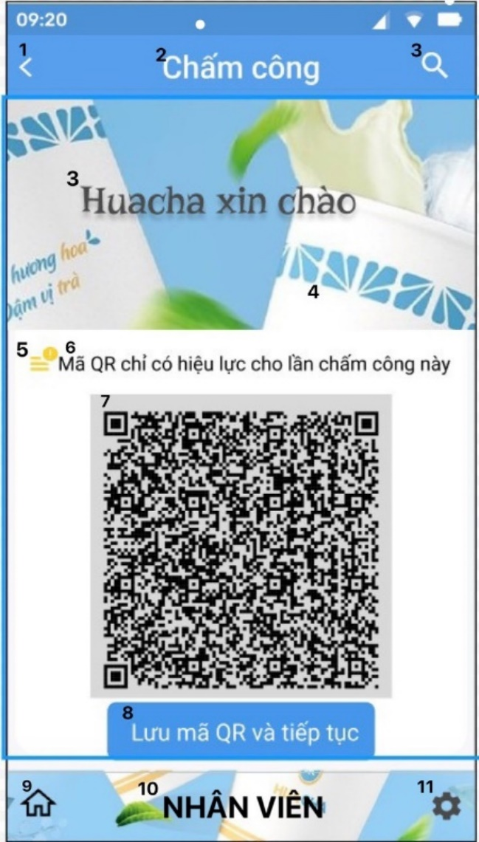

Hình..: Giao diện Lưu mã QR

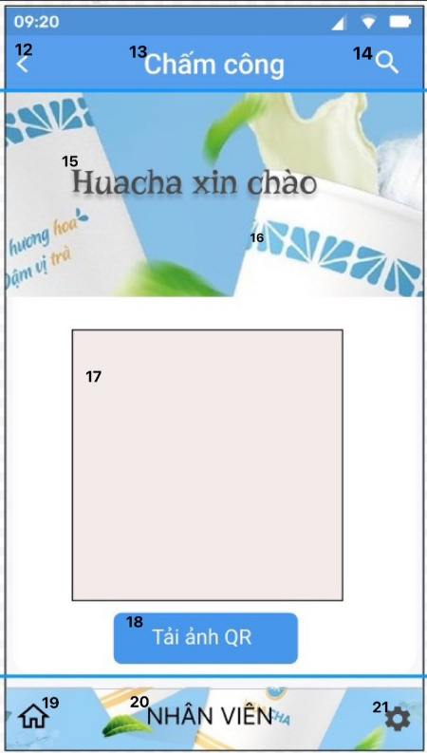

Hình..: Giao diện Tải mã QR

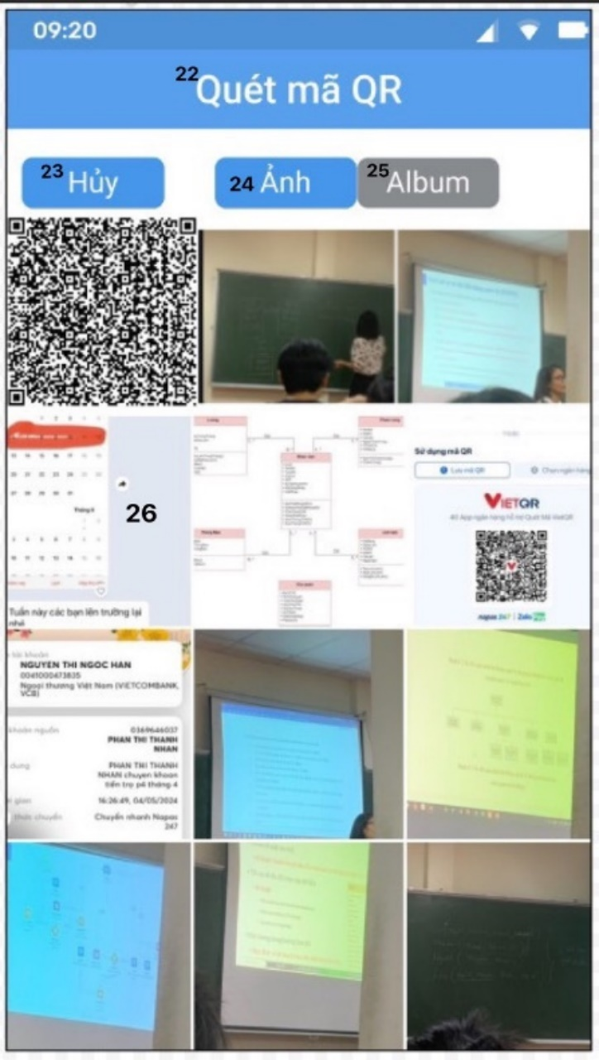

Hình..: Giao diện Chọn mã QR

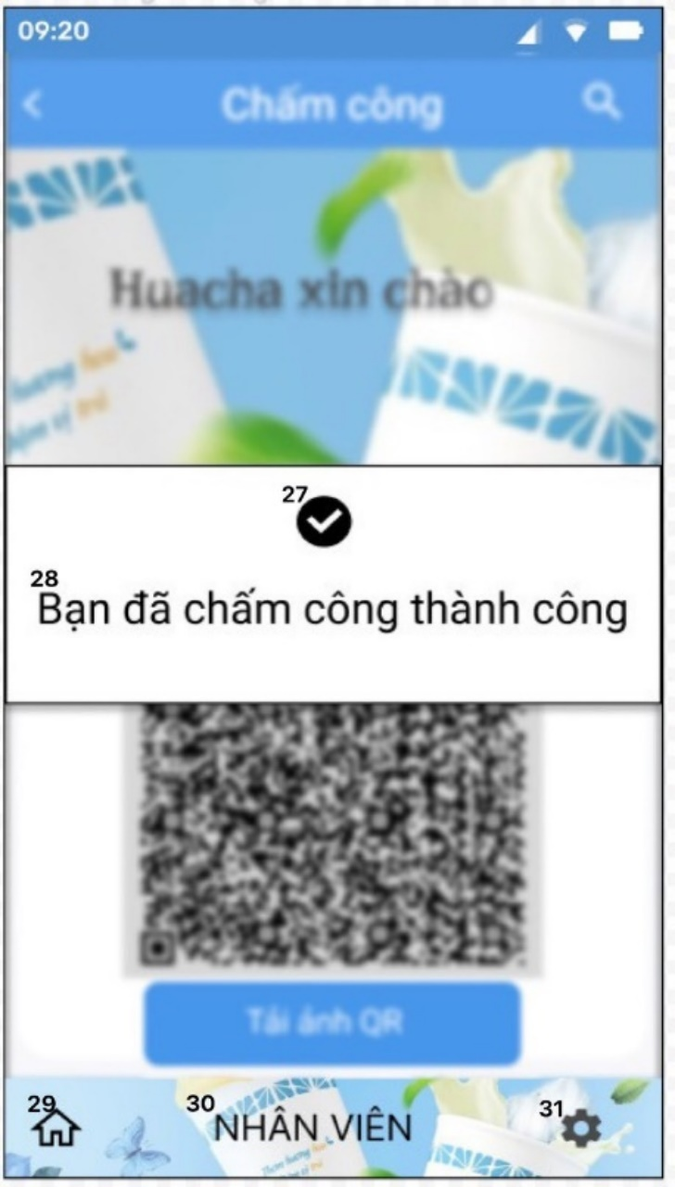

Hình..: Giao diện Thông báo Chấm công

| STT | LOẠI | MÔ TẢ | GHI CHÚ |
| --- | --- | --- | --- |
| 1 | Icon | Hiển thị: cứng như hình bên |  |
| 2 | Label | Hiển thị: cứng “Chấm công” như hình bên |  |
| 3 | Icon | Hiển thị: cứng như hình bên |  |
| 4 | Label | Hiển thị: cứng “Huacha xin chào” như hình bên |  |
| 5 | Icon | Hiển thị: cứng như hình bên |  |
| 6 | Label | Hiển thị: cứng “Mã QR chỉ có hiệu lực cho lần chấm công này” như hình bên |  |
| 7 | Label | Hiển thị: mã QR như hình bên |  |
| 8 | Label | Hiển thị: cứng “Lưu mã QR và tiếp tục” như hình bên  Sự kiện: Khi nhấn vào “Lưu mã QR và tiếp tục” thì hệ thống sẽ chuyển đến giao diện tương ứng | Màn hình Giao diện tải ảnh QR |
| 9 | Button | Hiển thị: cứng như hình bên  Sự kiện: Khi nhấn vào Icon, hệ thống sẽ chuyển đến màn hình tương ứng | Màn hình chính của nhân viên |
| 10 | Label | Hiển thị: cứng “NHÂN VIÊN” như hình bên |  |
| 11 | Button | Hiển thị: cứng như hình bên  Sự kiện: Khi nhấn vào Icon, hệ thống sẽ chuyển đến màn hình tương ứng | Màn hình Quản lý  chứng thực |
| 12 | Icon | Hiển thị: cứng như hình bên |  |
| 13 | Label | Hiển thị: cứng “Chấm công” như hình bên |  |
| 14 | Icon | Hiển thị: cứng như hình bên |  |
| 15 | Label | Hiển thị: cứng “Huacha xin chào” như hình bên |  |
| 16 | Label | Hiển thị: cứng như hình bên |  |
| 17 | Label | Hiển thị: cứng như hình bên |  |
| 18 | Button | Hiển thị: cứng “Tải ảnh QR”  như hình bên  Sự kiện: Khi nhấn vào “Tải ảnh QR”  hệ thống sẽ chuyển đến màn hình tương ứng | Màn hình Giao diện Chọn ảnh QR |
| 19 | Button | Hiển thị: cứng như hình bên  Sự kiện: Khi nhấn vào Icon, hệ thống sẽ chuyển đến màn hình tương ứng | Màn hình chính của nhân viên |
| 20 | Label | Hiển thị: cứng “NHÂN VIÊN” như hình bên |  |
| 21 | Button | Hiển thị: cứng như hình bên  Sự kiện: Khi nhấn vào Icon, hệ thống sẽ chuyển đến màn hình tương ứng | Màn hình Quản lý  chứng thực |
| 22 | Label | Hiển thị: cứng “Quét mã QR” như hình bên |  |
| 23 | Button | Hiển thị: cứng như hình bên  Sự kiện: Khi nhấn vào “Hủy”, hệ thống sẽ chuyển đến màn hình tương ứng | Màn hình Giao diện tải ảnh QR |
| 24 | Button | Hiển thị: cứng như hình bên |  |
| 25 | Button | Hiển thị cứng như hình bên |  |
| 26 | Label | Hiển thị: Các hình ảnh có sẵn ở máy |  |
| 27 | Button | Hiển thị cứng như hình bên |  |
| 28 | Label | Hiển thị: cứng “Bạn đã chấm công thành công” như hình bên |  |
| 29 | Button | Hiển thị: cứng như hình bên  Sự kiện: Khi nhấn vào Icon, hệ thống sẽ chuyển đến màn hình tương ứng | Màn hình chính của nhân viên |
| 30 | Label | Hiển thị: cứng “NHÂN VIÊN” như hình bên |  |
| 31 | Button | Hiển thị: cứng như hình bên  Sự kiện: Khi nhấn vào Icon, hệ thống sẽ chuyển đến màn hình tương ứng | Màn hình Quản lý  chứng thực |

### 3.2.10.  Màn hình Xem thời gian chấm công

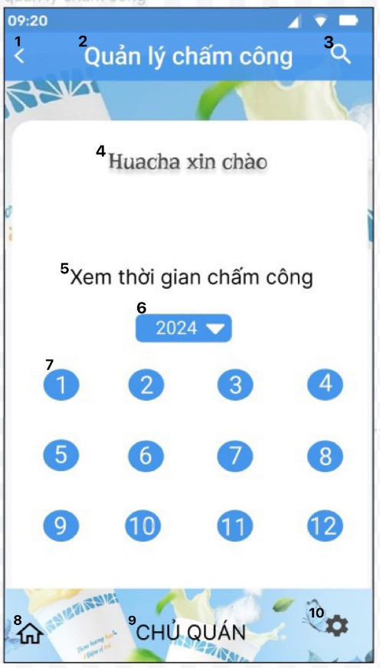

Hình..: Giao diện Quản lý chấm công

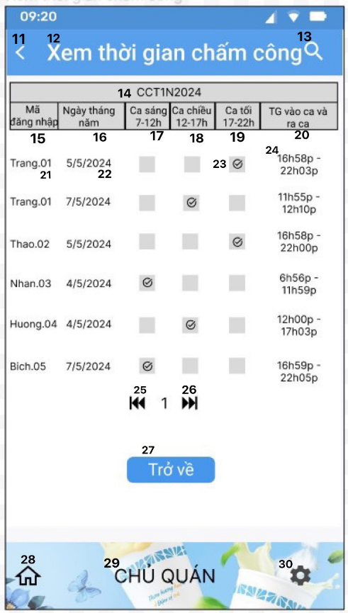

Hình..: Giao diện Xem thời gian chấm công

| STT | LOẠI | MÔ TẢ | GHI CHÚ |
| --- | --- | --- | --- |
| 1 | Icon | Hiển thị: cứng như hình bên |  |
| 2 | Label | Hiển thị: cứng “Quản lý chấm công” như hình bên |  |
| 3 | Icon | Hiển thị: cứng như hình bên |  |
| 4 | Label | Hiển thị: cứng “Huacha xin chào” như hình bên |  |
| 5 | Label | Hiển thị: cứng “Xem thời gian chấm công” như hình bên |  |
| 6 | Button | Hiển thị: cứng như hình bên |  |
| 7 | Button | Hiển thị: cứng như hình bên  Khi nhấn vào, hệ thống sẽ chuyển đến màn hình tương ứng | Màn hình Giao diện Xem thời gian chấm công |
| 8 | Button | Hiển thị: cứng như hình bên  Sự kiện: Khi nhấn vào Icon, hệ thống sẽ chuyển đến màn hình tương ứng | Màn hình chính của chủ quán |
| 9 | Label | Hiển thị: cứng “CHỦ QUÁN” như hình bên |  |
| 10 | Button | Hiển thị: cứng như hình bên  Sự kiện: Khi nhấn vào Icon, hệ thống sẽ chuyển đến màn hình tương ứng | Màn hình Quản lý chứng chứng thực |
| 11 | Icon | Hiển thị: cứng như hình bên |  |
| 12 | Label | Hiển thị: cứng “Quản lý chấm công” như hình bên |  |
| 13 | Icon | Hiển thị: cứng như hình bên |  |
| 14 | Label | Hiển thị: mã bảng như hình bên |  |
| 15 | Label | Hiển thị: cứng “Mã đăng nhập” như hình bên |  |
| 16 | Label | Hiển thị: cứng “Ngày tháng năm” như hình bên |  |
| 17 | Label | Hiển thị: cứng ”Ca sáng 7-12h” như hình bên |  |
| 18 | Label | Hiển thị: cứng ”Ca chiều 12-17h” như hình bên |  |
| 19 | Label | Hiển thị: cứng ”Ca tối 17-22h” như hình bên |  |
| 20 | Label | Hiển thị cứng “TG vào ca và ra ca” như hình bên |  |
| 21 | Label | Hiển thị mã đăng nhập của từng nhân viên như hình bên |  |
| 22 | Label | Hiển thị: Ngày tháng năm chấm công như hình bên |  |
| 23 | Label | Hiển thị: như hình bên |  |
| 24 | Label | Hiển thị: TG vào ca và ra ca của từng nhân viên như hình bên |  |
| 25 | Button | Hiển thị cứng như hình bên  Sự kiện: Khi nhấn vào Icon, hệ thống thông sẽ chuyển đến màn hình tương ứng | Màn hình liền trước của Xem thời gian chấm công, có giao diện giống như trang trước |
| 26 | Label | Hiển thị cứng như hình bên  Sự kiện: Khi nhấn vào Icon, hệ thống thông sẽ chuyển đến màn hình tương ứng | Màn hình liền sau của Xem thời gian chấm công, có giao diện giống như trang trước |
| 27 | Button | Hiển thị: cứng “Trở về” như hình bên  Sự kiện: Khi nhấn vào Icon, hệ thống thông sẽ chuyển đến màn hình tương ứng | Màn hình Giao diện Quản lý chấm công |
| 28 | Button | Hiển thị: cứng như hình bên  Sự kiện: Khi nhấn vào Icon, hệ thống sẽ chuyển đến màn hình tương ứng | Màn hình chính của chủ quán |
| 29 | Label | Hiển thị: cứng “CHỦ QUÁN” như hình bên |  |
| 30 | Button | Hiển thị: cứng như hình bên  Sự kiện: Khi nhấn vào Icon, hệ thống sẽ chuyển đến màn hình tương ứng | Màn hình Quản lý chứng chứng thực |

### 3.2.11. Màn hình Xem tài khoản nhân viên

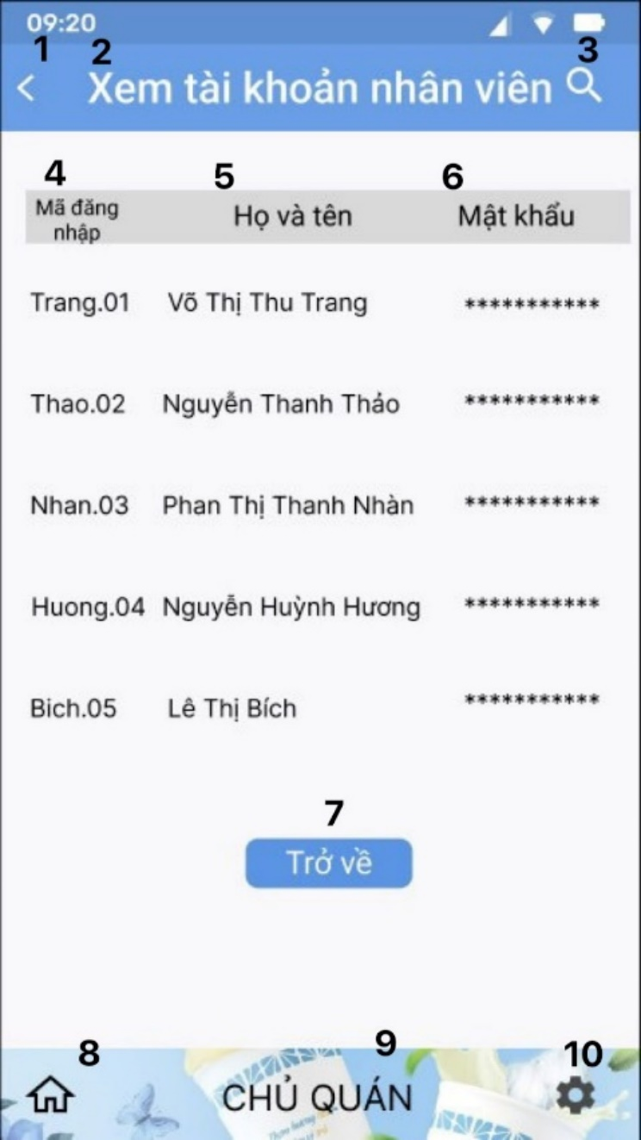

|  |  |  |  |
| --- | --- | --- | --- |
| STT | Loại | Mô tả | Ghi chú |
| 1 | Button | Hiển thị cứng như hình trên  Sự kiện: Khi nhấn vào thì hệ thống sẽ chuyển đến màn hình tương ứng | Màn hình Quản lý tài khoản nhân viên |
| 2 | Label | Hiển thị cứng **“Xem tài khoản nhân viên”** như hình trên |  |
| 3 | Icon | Hiển thị cứng như hình trên |  |
| 4 | Label | Hiển thị cứng **“Mã Đăng Nhập”** như hình trên |  |
| 5 | Label | Hiển thị cứng **“Họ và tên”** như hình trên |  |
| 6 | Label | Hiển thị cứng **“Mật khẩu”** như hình trên |  |
| 7 | Button | Hiển thị cứng “**Trở về”**như hình trên  Sự kiện: Sau khi nhấn “ Trở về” hệ thống sẽ trở về giao diện quản lý tài khoản nhân viên | Màn hình Quản lý tài khoản nhân viên |
| 8 | Button | Hiển thị: cứng như hình trên  Sự kiện: Khi nhấn vào Icon, hệ thống sẽ chuyển đến màn hình tương ứng | Màn hình chính của chủ quán |
| 9 | Label | Hiển thị: cứng “CHỦ QUÁN” như hình trên |  |
| 10 | Button | Hiển thị: cứng như hình trên  Sự kiện: Khi nhấn vào Icon, hệ thống sẽ chuyển đến màn hình tương ứng | Màn hình Quản lý chứng thực |

### 3.2.12. Màn hình Phân quyền nhân viên

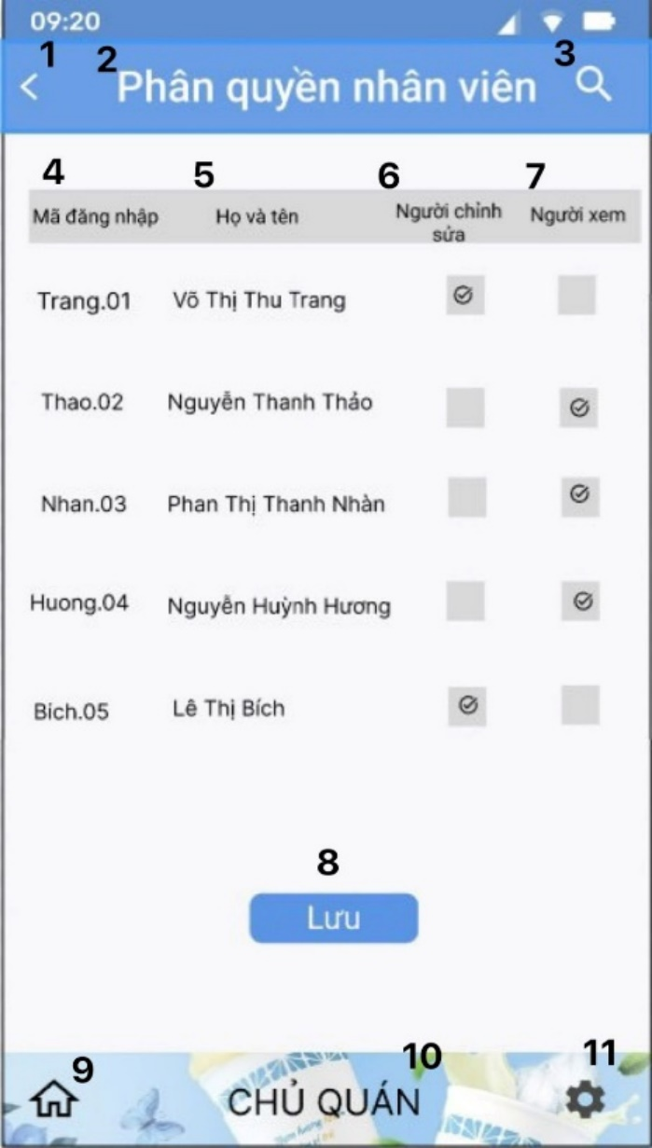

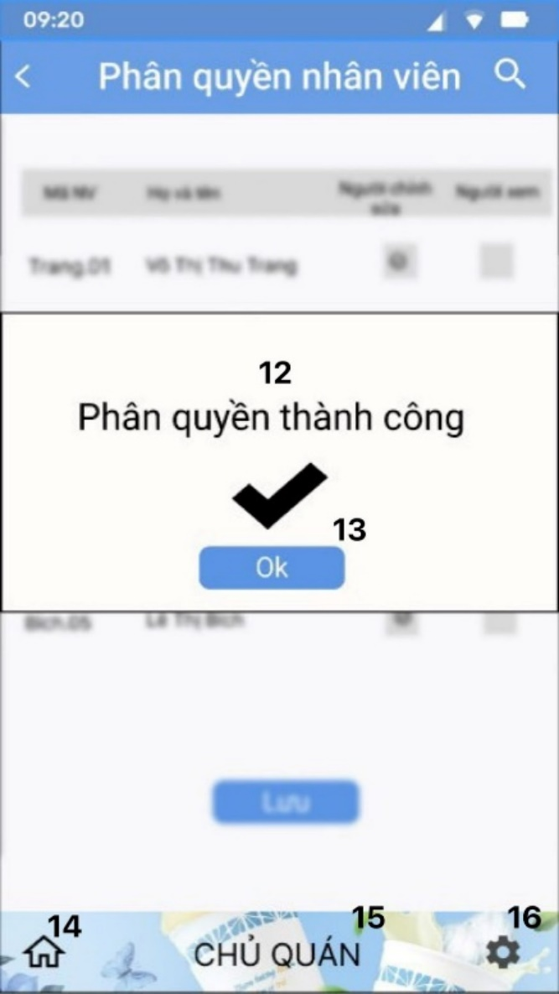

| STT | LOẠI | MÔ TẢ | GHI CHÚ |
| --- | --- | --- | --- |
| 1 | Button | Hiển thị cứng như hình trên  Sự kiện: Khi nhấn vào thì hệ thống sẽ chuyển đến màn hình tương ứng | Màn hình Quản lý tài khoản nhân viên |
| 2 | Label | Hiển thị cứng “Phân quyền nhân viên” như hình trên |  |
| 3 | Icon | Hiển thị cứng như hình trên |  |
| 4 | Label | Hiển thị cứng **“Mã Đăng nhập”** của từng nhân viênnhư hình trên |  |
| 5 | Label | Hiển thị cứng **“Họ và tên”**của từng nhân viênnhư hình trên |  |
| 6 | Label | Hiển thị cứng **“Người chỉnh sửa”**của từng nhân viên như hình trên |  |
| 7 | Label | Hiển thị cứng “**Người xem”** như hình trên |  |
| 8 | Button | Hiển thị cứng “**Lưu”**  như hình trên  Sự kiện: Khi nhấn vào hệ thống sẽ chuyển đến màn hình tương ứng | Chuyển đến màn hình “Phân quyền thành công” |
| 9 | Button | Hiển thị: cứng như hình trên  Sự kiện: Khi nhấn vào, hệ thống sẽ chuyển đến màn hình tương ứng | Màn hình chính của chủ quán |
| 10 | Label | Hiển thị: cứng “CHỦ QUÁN” như hình trên |  |
| 11 | Button | Hiển thị: cứng như hình trên  Sự kiện: Khi nhấn vào Icon, hệ thống sẽ chuyển đến màn hình tương ứng | Màn hình Quản lý tài khoản nhân viên |
| 12 | Label | Hiển thị cứng “ **Phân quyền thành công”** như hình trên |  |
| 13 | Label | Hiển thị cứng ”**Ok”** như hình trên  Sự kiện: | Sau khi nhấn “OK” trở về giao diện màn hình quản lý tài khoản nhân viên |
| 14 | Button | Hiển thị: cứng như hình trên  Sự kiện: Khi nhấn vào Icon, hệ thống sẽ chuyển đến màn hình tương ứng | Màn hình chính của chủ quán |
| 15 | Label | Hiển thị: cứng “CHỦ QUÁN” như hình trên |  |
| 16 | Button | Hiển thị: cứng như hình trên  Sự kiện: Khi nhấn vào Icon, hệ thống sẽ chuyển đến màn hình tương ứng | Màn hình Quản lý tài khoản nhân viên |

### 3.2.13. Màn hình Vô hiệu hóa tài khoản NV

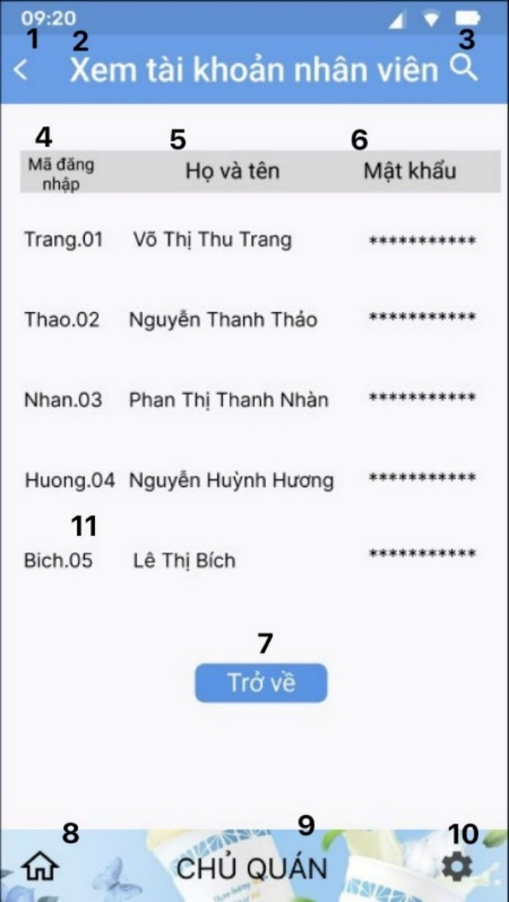

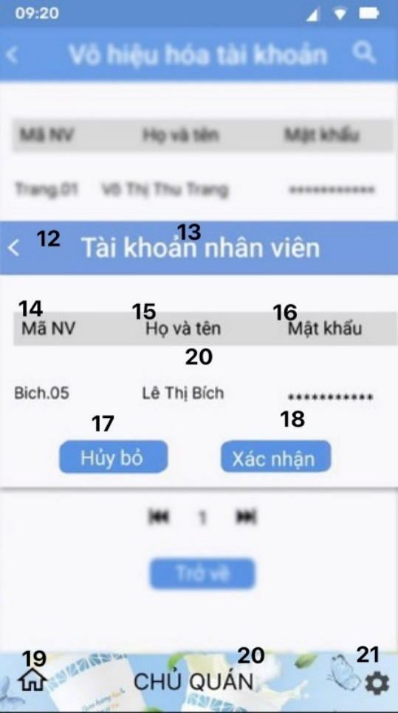

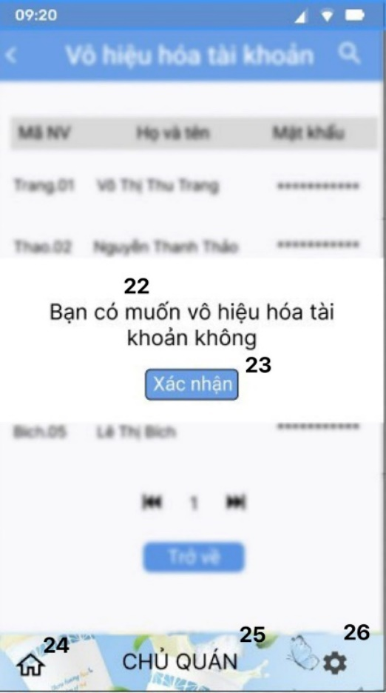

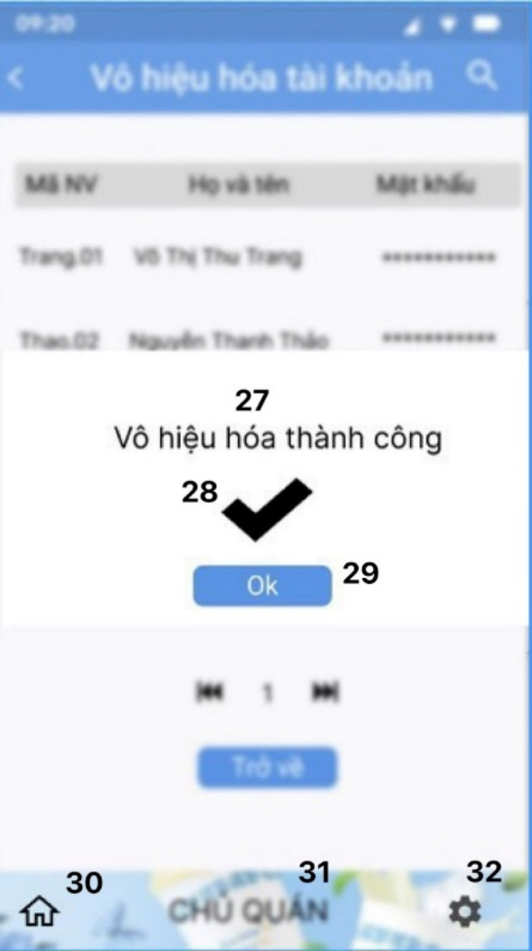

| STT | LOẠI | MÔ TẢ | GHI CHÚ |
| --- | --- | --- | --- |
| 1 | Icon | Hiển thị cứng như hình trên |  |
| 2 | Label | Hiển thị cứng “Vô hiệu hóa tài khoản” như hình trên |  |
| 3 | Icon | Hiển thị cứng như hình trên |  |
| 4 | Label | Hiển thị cứng **“Mã NV”** của từng nhân viênnhư hình trên |  |
| 5 | Label | Hiển thị cứng **“Họ và tên”**của từng nhân viênnhư hình trên |  |
| 6 | Label | Hiển thị cứng **“Mật khẩu”**của từng nhân viên như hình trên |  |
| 7 | Icon | Hiển thị cứng “**Trở về”** như hình trên | Chuyển về màn hình “ Quản lý tài khoản nhân viên” |
| 8 | Label | Hiển thị cứng như hình trên  Sự kiện:khi nhấn vào mã NV nào đó, hệ thống sẽ chuyển đến màn hình tương ứng | Chuyển đến màn hình “Tài khoản nhân viên” |
| 9 | Button | Hiển thị: cứng như hình bên  Sự kiện: Khi nhấn vào Icon, hệ thống sẽ chuyển đến màn hình tương ứng | Màn hình chính của chủ quán |
| 10 | Label | Hiển thị: cứng “CHỦ QUÁN” như hình trên |  |
| 11 | Button | Hiển thị: cứng như hình trên  Sự kiện: Khi nhấn vào Icon, hệ thống sẽ chuyển đến màn hình tương ứng | Màn hình Quản lý chứng chứng thực |
| 12 | Icon | Hiển thị cứng như hình trên |  |
| 13 | Label | Hiển thị cứng “**Tài khoản nhân viên”** như hình trên |  |
| 14 | Label | Hiển thị cứng **“Mã NV”** của từng nhân viênnhư hình trên |  |
| 15 | Label | Hiển thị cứng **“Họ và tên”**của từng nhân viênnhư hình trên |  |
| 16 | Label | Hiển thị cứng **“Mật khẩu”**của từng nhân viên như hình trên |  |
| 17 | Button | Hiển thị cứng “**Hủy bỏ”**  như hình trên | Trở về màn hình “Vô hiệu hóa” |
| 18 | Button | Hiển thị cứng “ **Xác nhận”** như hình trên | Chuyển sang màn hình “ Bạn có muốn vô hiệu hóa tài khoản không” |
| 19 | Button | Hiển thị: cứng như hình trên  Sự kiện: Khi nhấn vào Icon, hệ thống sẽ chuyển đến màn hình tương ứng | Màn hình chính của chủ quán |
| 20 | Label | Hiển thị: cứng “CHỦ QUÁN” như hình trên |  |
| 21 | Button | Hiển thị: cứng như hình trên  Sự kiện: Khi nhấn vào Icon, hệ thống sẽ chuyển đến màn hình tương ứng | Màn hình Quản lý chứng chứng thực |
| 22 | Label | Hiển thị cứng” **Bạn có muốn vô hiệu hóa tài khoản không”** như hình trên |  |
| 23 | Button | Hiển thị cứng “**Xác nhận”** như hình trên |  |
| 24 | Button | Hiển thị: cứng như hình trên  Sự kiện: Khi nhấn vào Icon, hệ thống sẽ chuyển đến màn hình tương ứng | Màn hình chính của chủ quán |
| 25 | Label | Hiển thị: cứng “CHỦ QUÁN” như hình trên |  |
| 26 | Button | Hiển thị: cứng như hình trên  Sự kiện: Khi nhấn vào Icon, hệ thống sẽ chuyển đến màn hình tương ứng | Màn hình Quản lý chứng chứng thực |
| 27 | Label | Hiển thị cứng” **Vô hiệu hóa thành công”** như hình trên |  |
| 28 | Icon | Hiển thị cứng như hình trên |  |
| 29 | Icon | Hiển thị cứng “**Ok”** như hình trên | Sau khi nhấn “OK” trở về giao diện màn hình quản lý tài khoản nhân viên |
| 30 | Button | Hiển thị: cứng như hình trên  Sự kiện: Khi nhấn vào Icon, hệ thống sẽ chuyển đến màn hình tương ứng | Màn hình chính của chủ quán |
| 31 | Label | Hiển thị: cứng “CHỦ QUÁN” như hình trên |  |
| 32 | Button | Hiển thị: cứng như hình trên  Sự kiện: Khi nhấn vào Icon, hệ thống sẽ chuyển đến màn hình tương ứng | Màn hình Quản lý chứng chứng thực |

### 3.2.14. Màn hình Reset mật khẩu

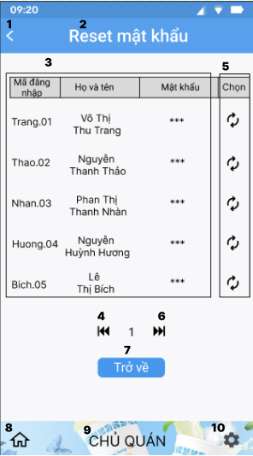

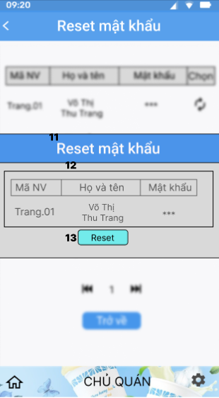

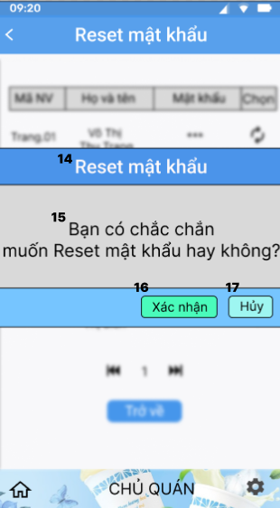

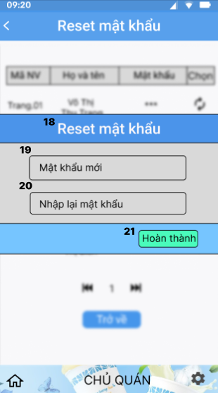

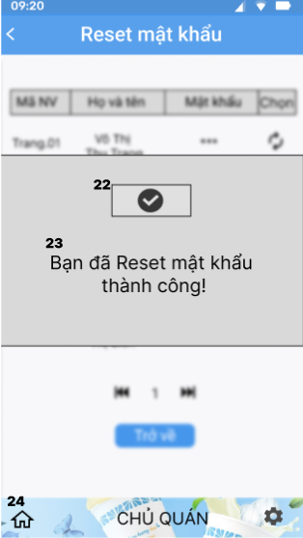

| STT | LOẠI | MÔ TẢ | GHI CHÚ |
| --- | --- | --- | --- |
| 1 | Button | Hiển thị: cứng như hình bên  Sự kiện: Khi nhấn vào thì hệ thống sẽ chuyển đến màn hình tương ứng | Màn hình Quản lý tài khoản nhân viên |
| 2 | Label | Hiển thị: cứng “Reset mật khẩu” như hình bên |  |
| 3 | Table | Hiển thị: cứng “Mã đăng nhập”, “Họ và tên”, “Mật khẩu”, “Chọn”,  như hình bên |  |
| 5 | Button | Hiển thị: cứng như hình bên  Sự kiện: Khi nhấn vào thì hệ thống sẽ chuyển đến màn hình tương ứng | Màn hình Reset mật khẩu 2 |
| 4 | Button | Hiển thị: cứng như hình bên  Sự kiện: Khi nhấn vào, hệ thống sẽ chuyển đến màn hình tương ứng | Màn hình tiếp theo của Xem thông tin nhân viên, có giao diện giống như trang trước |
| 6 | Button | Hiển thị: cứng như hình bên  Sự kiện: Khi nhấn vào, hệ thống sẽ chuyển đến màn hình tương ứng | Màn hình liền trước của Xem thông tin nhân viên, có giao diện giống như trang sau |
| 7 | Button | Hiển thị cứng “Trở về” như hình bên  Sự kiện: Khi nhấn vào “Trở về”, hệ thống sẽ chuyển đến màn hình tương ứng | Màn hình Quản lý tài khoản nhân viên |
| 8 | Button | Hiển thị: cứng như hình bên  Sự kiện: Khi nhấn vào, hệ thống sẽ chuyển đến màn hình tương ứng | Màn hình Giao diện chính của của quán |
| 9 | Label | Hiển thị: cứng “CHỦ QUÁN” như hình bên |  |
| 10 | Button | Hiển thị: cứng như hình bên  Sự kiện: Khi nhấn vào, hệ thống sẽ chuyển đến màn hình tương ứng | Màn hình Quản lý chứng thực |
| 11 | Label | Hiển thị: cứng “Reset mật khẩu” như hình bên |  |
| 12 | Table | Hiển thị: cứng “Mã đăng nhập”, “Họ và tên”, “Mật khẩu”  như hình bên |  |
| 13 | Button | Hiển thị: cứng “Reset” như hình bên  Sự kiện: Khi nhấn vào “Reset”, hệ thống sẽ chuyển đến màn hình tương ứng | Màn hình Reset mật khẩu 3 |
| 14 | Label | Hiển thị: cứng “Reset mật khẩu” như hình bên |  |
| 15 | Label | Hiển thị: cứng “Bạn có chắc chắn muốn Reset mật khẩu hay không” như hình bên |  |
| 16 | Button | Hiển thị: cứng “Xác nhận” như hình bên  Sự kiện: Khi nhấn vào “Xác nhận”, hệ thống sẽ chuyển đến màn hình tương ứng | Màn hình Reset mật khẩu 4 |
| 17 | Button | Hiển thị: cứng “Hủy” như hình bên  Sự kiện: Khi nhấn vào “Hủy”, hệ thống sẽ chuyển đến màn hình tương ứng | Màn hình Reset mật khẩu 1 |
| 18 | Label | Hiển thị: cứng “Reset mật khẩu” như hình bên |  |
| 19 | Input text | Hệ thống hiển thị ô trống như hình Sự kiện: Nhập mật khẩu mới |  |
| 20 | Input text | Hiển thị ô trống như hình  Sự kiện: Nhập lại mật khẩu mới |  |
| 21 | Button | Hiển thị: cứng “Hoàn thành” như hình bên  Sự kiện: Khi nhấn vào “Hoàn thành” thì hệ thống sẽ chuyển đến màn hình tương ứng. | Màn hình Reset mật khẩu 5 |
| 22 | Icon | Hiển thị: cứng như hình bên |  |
| 23 | Label | Hiển thị: cứng “Bạn đã Reset mật khẩu thành công!” |  |
| 24 | Button | Hiển thị: cứng như hình bên  Sự kiện: Khi nhấn vào thì hệ thống sẽ chuyển đến màn hình tương ứng. | Màn hình Giao diện chính của chủ quán |

### 3.2.15. Màn hình Tạo bảng lịch làm

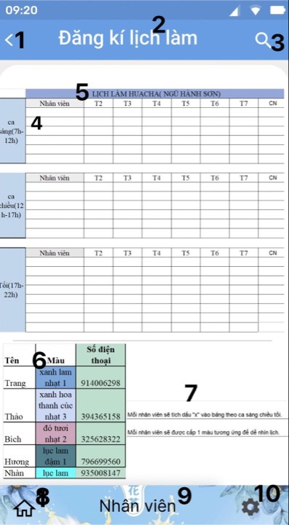

| STT | LOẠI | MÔ TẢ | GHI CHÚ |
| --- | --- | --- | --- |
| 1 | Icon | Hiển thị: Cứng như hình bên. |  |
| 2 | Label | Hiển thị: cứng “Đăng ký lịch làm” như hình bên. |  |
| 3 | Icon | Hiển thị: cứng như hình bên |  |
| 4 | Label | Hiển thị: cứng “Ngày,t2,t3,t4,t5,t6,t7,cn” như hình bên. . |  |
| 5 | Label | Hiển thị: cứng “Ca làm (sáng 7h-12h) (chiều 12h=17h), (tối 17h-22h)”như hình bên”. |  |
| 6 | Button | Hiển thị thông tin (tên nv, sđt, màu sắc tương ứng) để dễ xem lịch làm. | Nhân viên tích ”x” vào lịch ca sáng chiều tối. |
| 7 | Button | Hiển thị chú thích | Nhân viên đọc kĩ yêu cầu để làm đúng |
| 8 | Button | Hiển thị nút trở về cứng như trên | Trở về màn hình giao diện nhân viên.. |
| 9 | Button | Hiển thị nút cứng cài đặt như hình trên | Trở về màn hình đăng xuất, đổi mật khẩu. |
| 10 | Button | Hiển thị nút cài đặt cứng như hình trên. | Trở về màn hình đăng xuất, đổi mật khẩu. |

### 3.2.16. Màn hình đăng ký lịch làm

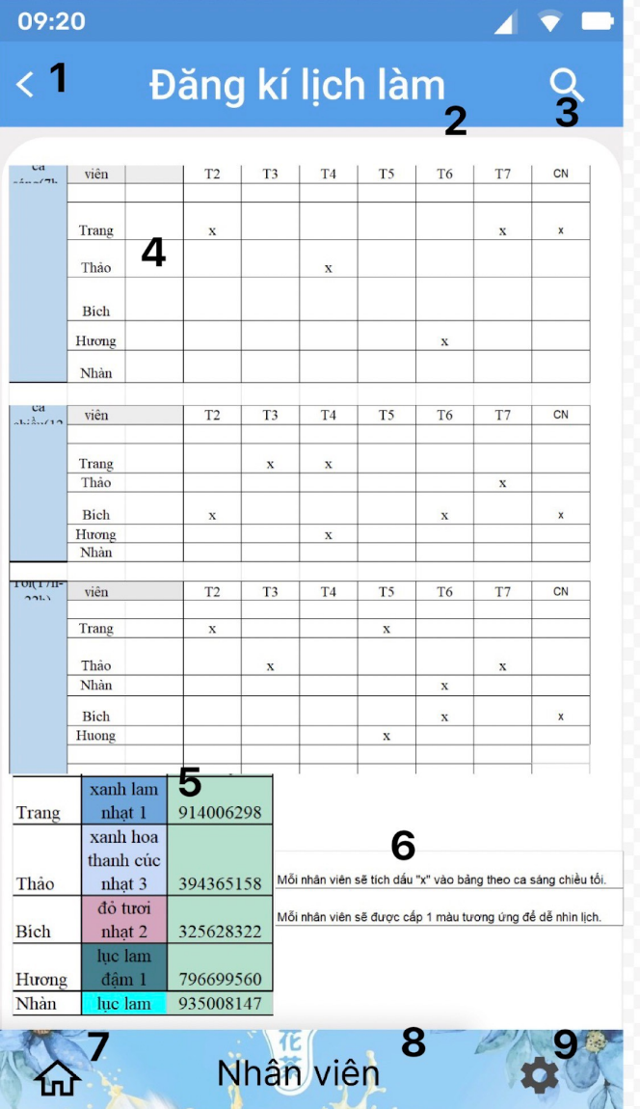

| STT | LOẠI | MÔ TẢ | GHI CHÚ |
| --- | --- | --- | --- |
| 1 | Icon | Hiển thị: cứng như hình bên |  |
| 2 | Label | Hiển thị: cứng “Bảng lịch làm”như hình bên |  |
| 3 | Icon | Hiển thị: cứng như hình bên |  |
| 4 | Input Text | Hiển thị: cứng “Bảng lịch làm”  Hiển thị: cứng “(ca sáng 7h-12h)”,(ca chiều 12h-17h),(ca tối 17h-22h) như hình bên. |  |
| 5 | Label | Hiển thị: cứng thông tin tên nv,sđt, màu sắc tương ứng. |  |
| 6 | Label | Hiển thị: cứng “ghi chú (Nhân viên tích dấu x vào lịch làm ca sáng chiều tối)” như hình bên.Hiển thị màn hình: dấu tích “x” lịch làm theo từng ca của nhân viên. |  |
| 7 | Icon | Hiển thị nút trở về cứng như trên | trở về màn hình giao diện nhân viên.. |
| 8 | Icon | Hiển thị”nhân viên” cứng như trên màn hình |  |
| 9 | Icon | Hiển thị nút cài đặt cứng như hình trên. | Trở về màn hình đăng xuất, đổi mật khẩu. |

### 3.2.17. Màn hình Xếp lịch làm

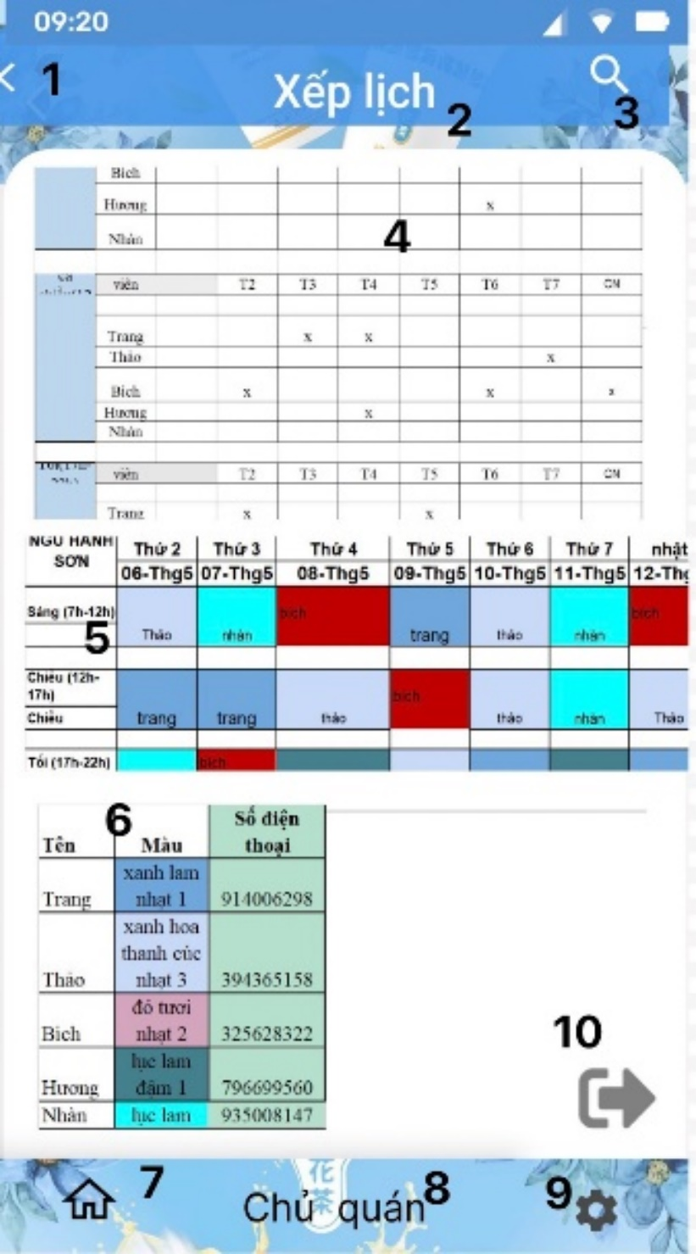

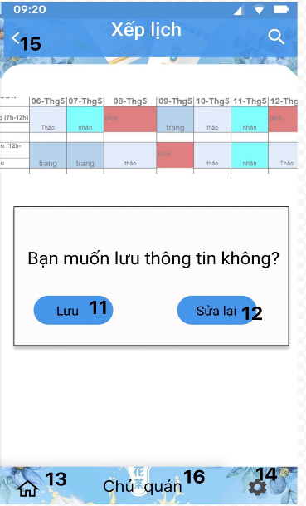

| STT | LOẠI | MÔ TẢ | GHI CHÚ |
| --- | --- | --- | --- |
| 1 | Icon | Hiển thị: cứng như hình bên |  |
| 2 | Label | Hiển thị: cứng “xếp lịch làm”như hình bên |  |
| 3 | Icon | Hiển thị: cứng như hình bên |  |
| 4 | Label | Hiển thị: cứng “Tên nv” như hình bên  Hiển thị: cứng “(ca sáng 7h-12h)”,(ca chiều 12h-17h),(ca tối 17h-22h) như hình bên, Bảng lịch nhân viên đã tích trước đó. |  |
| 5 | Input Text | Hiển thị các ô trống chủ sắp lịch và nhập tên tương ứng vào ô | Hệ thống tự in màu nhân viên |
| 6 | Label | Hiển thị: cứng thông tin tên nv,sđt, màu sắc tương ứng. |  |
| 7 | Icon | Hiển thị nút trở về màn hình chính cứng như trên | Trở về màn hình giao diện chủ quán .. |
| 8 | Icon | Hiển thị nút cài đặt cứng như hình trên. | Trở về màn hình đăng xuất, đổi mật khẩu. |
| 9 | Icon | Hiển thị nút nhấn như trên hình | Chuyển sang màn hình |
| 11 | Label | Hiển thị cứng :lưu |  |
| 10 | Label | Hiển thị cứng: sửa lại |  |
|  | Button | Nhấn nút lưu |  |
| 12 | label | Hiển thị thông báo trên màn hình cứng( bạn có muốn lưu thông tin không?) | chủ quán có thể chọn lưu hoặc sửa lại. |
| 13 | label | Màn hình chuyển tiếp hiển thị thông báo trên màn hình cứng bạn đã lưu  thành công. |  |
| 14 | Button | Hiển thị nút trở về màn hình chính cứng như trên | Trở về màn hình giao diện chủ quán .. |
| 15 | Button | Hiển thị nút cài đặt cứng như hình trên. | Trở về màn hình đăng xuất, đổi mật khẩu. |
| 16 | Icon | Hiển thị cứng: Màn hình nhân viên như trên hình |  |
| 17 | Label | Hiển thị thông báo” bận đã lưu thành công” |  |

### 3.2.18. Xem lương

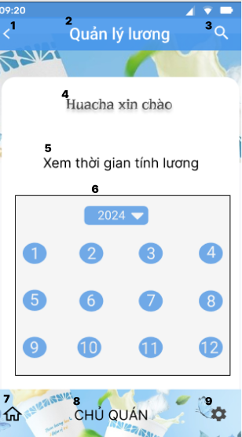

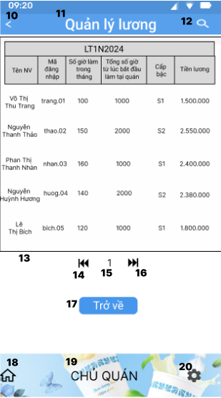

|  |  |  |  |
| --- | --- | --- | --- |
| STT | LOẠI | MÔ TẢ | GHI CHÚ |
| 1 | Button | Hiển thị cứng như hình bên  Sự kiện: Khi nhấn vào thì  hệ thống sẽ chuyển đến màn hình tương ứng | Màn hình Giao diện chính của chủ quán |
| 2 | Label | Hiển thị: cứng “Quản lý lương” như hình bên |  |
| 3 | Icon | Hiển thị cứng như hình bên |  |
| 4 | Label | Hiển thị cứng “Huacha xin chào” |  |
| 5 | Label | Hiển thị cứng “Xem thời gian tính lương” |  |
| 6 | Datepicker | Cho phép Chủ quán chọn Tháng và Năm của bảng lương  Sự kiện: Nhấn vào để chọn Năm và Tháng |  |
| 7 | Button | Hiển thị cứng như hình bên  Sự kiện: Khi nhấn vào thì  hệ thống sẽ chuyển đến màn hình tương ứng | Màn hình Giao diện chính của chủ quán |
| 8 | Label | Hiển thị cứng “CHỦ QUÁN” |  |
| 9 | Button | Hiển thị cứng như hình bên  Sự kiện: Khi nhấn vào thì  hệ thống sẽ chuyển đến màn hình tương ứng | Màn hình Quản lý chứng thực |
| 10 | Button | Hiển thị cứng như hình bên  Sự kiện: Khi nhấn vào thì  hệ thống sẽ chuyển đến màn hình tương ứng | Màn hình Giao diện chính của chủ quán |
| 11 | Label | Hiển thị: cứng “Quản lý lương” như hình bên |  |
| 12 | Icon | Hiển thị: cứng như hình bên |  |
| 13 | Table | Hiển thị cứng “Mã bảng lương”, “Tên NV”, “Mã đăng nhập”, “Số giờ làm trong tháng”, “Tổng số giờ từ lúc bắt đầu làm tại quán”, “Cấp bậc”, “tiền lương” |  |
| 14 | Button | Hiển thị: cứng như hình bên  Sự kiện: Khi nhấn vào, hệ thống sẽ chuyển đến màn hình tương ứng | Màn hình tiếp theo của Xem thông tin nhân viên, có giao diện giống như trang trước |
| 15 | Label | Hiển thị: “1,...” như hình bên |  |
| 16 | Button | Hiển thị: cứng như hình bên  Sự kiện: Khi nhấn vào, hệ thống sẽ chuyển đến màn hình tương ứng | Màn hình liền trước của Xem thông tin nhân viên, có giao diện giống như trang sau |
| 17 | Button | Hiển thị cứng “Trở về” như hình bên  Sự kiện: Khi nhấn vào “Trở về”, hệ thống sẽ chuyển đến màn hình tương ứng | Màn hình Quản lý lương 1 |
| 18 | Button | Hiển thị cứng như hình bên  Sự kiện: Khi nhấn vào thì  hệ thống sẽ chuyển đến màn hình tương ứng | Màn hình Giao diện chính của chủ quán |
| 19 | Label | Hiển thị cứng “CHỦ QUÁN” như hình bên |  |
| 20 | Button | Hiển thị cứng như hình bên  Sự kiện: Khi nhấn vào thì  hệ thống sẽ chuyển đến màn hình tương ứng | Màn hình Quản lý chứng thực |

### 3.2.19. Màn hình Gửi thông báo

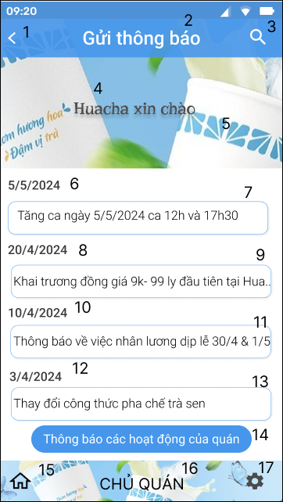

Hình … : Gửi thông báo 1

| STT | LOẠI | MÔ TẢ | GHI CHÚ |
| --- | --- | --- | --- |
| 1 | Icon | Hiển thị: cứng như hình bên.   * Sự kiện: khi click vào thì quay lại màn hình giao diện chính của chủ quán |  |
| 2 | Text | Hiển thị: cứng “Gửi thông báo” như hình bên |  |
| 3 | Icon | Hiển thị: cứng như hình bên |  |
| 4 | Text | Hiển thị: cứng “Huacha xin chào” như hình bên |  |
| 5 | Logo | Hiển thị: cứng như hình bên |  |
| 6 | Text | Hiển thị: thời gian thông báo như hình bên |  |
| 7 | Text | Hiển thị: nội dung của thông báo  như hình bên |  |
| 8 | Text | Hiển thị: thời gian thông báo như hình bên |  |
| 9 | Text | Hiển thị: nội dung của thông báo như hình bên |  |
| 10 | Text | Hiển thị: thời gian thông báo như hình bên |  |
| 11 | Text | Hiển thị: nội dung của thông báo  như hình bên |  |
| 12 | Text | Hiển thị: thời gian thông báo như hình bên |  |
| 13 | Text | Hiển thị: nội dung của thông báo như hình bên. |  |
| 14 | Button | Hiển thị cứng “Thông báo các hoạt hoạt động của quán” như hình bên   * Sự kiện: Khi nhấn vào, hệ thống sẽ chuyển đến màn hình “Gửi thông báo -2” |  |
| 15 | Button | Hiển thị cứng như hình bên   * Sự kiện: Khi nhấn vào, hệ thống sẽ chuyển đến màn hình “Giao diện chính” của chủ quán |  |
| 16 | Text | Hiển thị cứng “Chủ quán” như hình bên |  |
| 17 | Button | Hiển thị: cứng như hình bên   * Sự kiện: Khi nhấn vào, hệ thống sẽ chuyển đến màn hình “Đăng xuất - Đổi mật khẩu” |  |

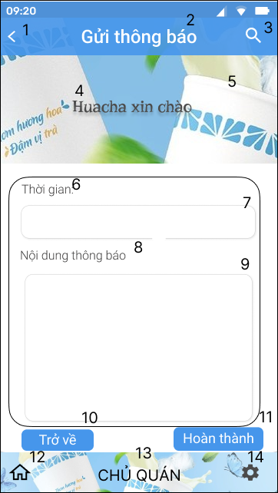

Hình …: Gửi thông báo 2

| STT | LOẠI | MÔ TẢ | GHI CHÚ |
| --- | --- | --- | --- |
| 1 | Icon | Hiển thị: cứng như hình bên.   * Sự kiện:Khi nhấn vào, hệ thống quay lại màn hình “Gửi thông báo - 1” |  |
| 2 | Text | Hiển thị: cứng “Gửi thông báo” như hình bên |  |
| 3 | Icon | Hiển thị: cứng như hình bên |  |
| 4 | Text | Hiển thị: cứng “Huacha xin chào” như hình bên |  |
| 5 | Logo | Hiển thị: cứng như hình bên |  |
| 6 | Label | Hiển thị cứng “Thời gian” như hình bên |  |
| 7 | Input text | Hiển thị ô trống như hình bên   * Sự kiện:  nhập thời gian của thông báo |  |
| 8 | Text | Hiển thị cứng “Nội dung thông báo” như hình bên. |  |
| 9 | Input text | Hiển thị ô trống như hình bên   * Sự kiện: nhập nội dung của thông báo |  |
| 10 | Button | Hiển thị cứng “Trở về”   * Sự kiện: Khi nhấn vào, hệ thống sẽ quay lại màn hình “Gửi thông báo -1” |  |
| 11 | Button | Hiển thị cứng “Hoàn thành”   * Sự kiện: Khi nhấn vào, hệ thống quay lại màn hình “Gửi thông báo 1” và cập nhật thông báo mới đã tạo |  |
| 12 | Button | Hiển thị cứng như hình bên   * Sự kiện: Khi nhấn vào, hệ thống sẽ chuyển đến màn hình “Giao diện chính” của chủ quán |  |
| 13 | text | Hiển thị cứng “Chủ quán” như hình bên |  |
| 14 | Button | Hiển thị: cứng như hình bên   * Sự kiện: Khi nhấn vào, hệ thống sẽ chuyển đến màn hình “Đăng xuất - Đổi mật khẩu” |  |

### 3.2.20. Màn hình Nhận thông báo

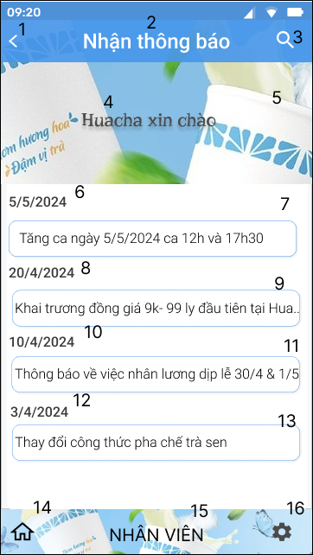

Hình … : Nhận thông báo 1

| STT | LOẠI | MÔ TẢ | GHI CHÚ |
| --- | --- | --- | --- |
| 1 | Icon | Hiển thị: cứng như hình bên.   * Sự kiện:Khi nhấn vào, hệ thống quay lại màn hình “Giao diện chính nhân viên” |  |
| 2 | Text | Hiển thị: cứng “Nhận thông báo” như hình bên |  |
| 3 | Icon | Hiển thị: cứng như hình bên |  |
| 4 | Text | Hiển thị: cứng “Huacha xin chào” như hình bên |  |
| 5 | Logo | Hiển thị: cứng như hình bên |  |
| 6 | Text | Hiển thị: thời gian thông báo như hình bên |  |
| 7 | Text | Hiển thị: nội dung của thông báo  như hình bên |  |
| 8 | Text | Hiển thị: thời gian thông báo như hình bên |  |
| 9 | Text | Hiển thị: nội dung của thông báo như hình bên |  |
| 10 | Text | Hiển thị: thời gian thông báo như hình bên |  |
| 11 | text | Hiển thị: nội dung của thông báo  như hình bên |  |
| 12 | text | Hiển thị: thời gian thông báo như hình bên |  |
| 13 | Text | Hiển thị: nội dung của thông báo như hình bên. |  |
| 14 | Button | Hiển thị cứng như hình bên   * Sự kiện: Khi nhấn vào, hệ thống sẽ trở về màn hình “Giao diện chính nhân viên” |  |
| 15 | text | Hiển thị cứng “Nhân viên” như hình bên |  |
| 16 | Button | Hiển thị: cứng như hình bên   * Sự kiện: Khi nhấn vào, hệ thống sẽ chuyển đến màn hình “Đăng xuất - Đổi mật khẩu” |  |

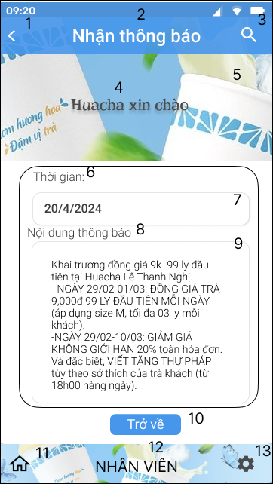

Hình .. : Nhận thông báo 2

| STT | LOẠI | MÔ TẢ | GHI CHÚ |
| --- | --- | --- | --- |
| 1 | Icon | Hiển thị: cứng như hình bên.   * Sự kiện:Khi nhấn vào, hệ thống quay lại màn hình “Nhận thông báo -1” |  |
| 2 | Text | Hiển thị: cứng “Nhận thông báo” như hình bên |  |
| 3 | Icon | Hiển thị: cứng như hình bên |  |
| 4 | Text | Hiển thị: cứng “Huacha xin chào” như hình bên |  |
| 5 | Logo | Hiển thị: cứng như hình bên |  |
| 6 | Text | Hiển thị cứng “Thời gian” như hình bên |  |
| 7 | text | Hiển thị thời gian của thông báo như hình bên |  |
| 8 | Text | Hiển thị cứng “Nội dung của thông báo” như hình bên. |  |
| 9 | text | Hiển thị nội dung của thông báo như hình bên |  |
| 10 | Button | Hiển thị cứng “Trở về” như hình bên   * Sự kiện: Khi nhấn vào, hệ thống sẽ quay lại màn hình “Nhận thông báo -1” |  |
| 11 | Button | Hiển thị cứng như hình bên   * Sự kiện: Khi nhấn vào, hệ thống sẽ chuyển đến màn hình “Giao diện chính nhân viên” |  |
| 12 | Text | Hiển thị cứng “Nhân viên” như hình bên |  |
| 13 | Button | Hiển thị: cứng như hình bên   * Sự kiện: Khi nhấn vào, hệ thống sẽ chuyển đến màn hình “Đăng xuất - Đổi mật khẩu” |  |

### 3.2.21. Màn hình Xem thông tin cá nhân

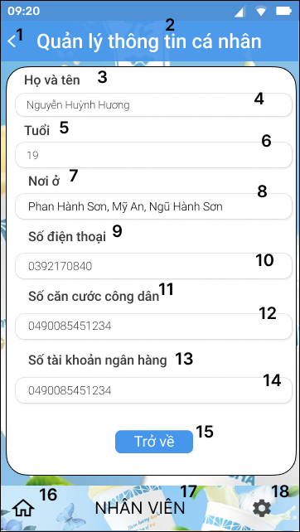

Hình … : Quản lý thông tin cá nhân

| STT | LOẠI | MÔ TẢ | GHI CHÚ |
| --- | --- | --- | --- |
| 1 | Icon | Hiển thị: cứng như hình bên.   * Sự kiện: Khi nhấn vào, hệ thống sẽ chuyển đến màn hình “Giao diện chính nhân viên” |  |
| 2 | Text | Hiển thị: cứng “Quản lý thông tin cá nhân” như hình bên |  |
| 3 | Text | Hiển thị: cứng “Họ và tên” như hình bên |  |
| 4 | Text | Hiển thị: Họ và tên của nhân viên như hình bên. |  |
| 5 | Text | Hiển thị: cứng “Tuổi” như hình bên |  |
| 6 | Text | Hiển thị: tuổi của nhân viên như hình bên |  |
| 7 | Text | Hiển thị: cứng “Nơi ở”  như hình bên |  |
| 8 | Text | Hiển thị: Nơi ở của nhân viên như hình bên |  |
| 9 | Text | Hiển thị: cứng “Số điện thoại” như hình bên |  |
| 10 | Text | Hiển thị: Số điện thoại của nhân viên như hình bên |  |
| 11 | Text | Hiển thị: cứng “Số căn cước của nhân viên”  như hình bên |  |
| 12 | Text | Hiển thị: số căn cước của nhân viên như hình bên |  |
| 13 | Text | Hiển thị:cứng “Số tài khoản ngân hàng” như hình bên. |  |
| 14 | text | Hiển thị số tài khoản của nhân viên như hình bên | . |
| 15 | Button | Hiển thị cứng “Trở về” như hình bên   * Sự kiện: Khi nhấn vào, hệ thống sẽ chuyển đến màn hình “Giao diện chính nhân viên” |  |
| 16 | Button | Hiển thị cứng như hình bên   * Sự kiện: Khi nhấn vào, hệ thống sẽ chuyển đến màn hình “Giao diện chính nhân viên” |  |
| 17 | Text | Hiển thị cứng “Nhân viên” như hình bên |  |
| 18 | Button | Hiển thị: cứng như hình bên   * Sự kiện: Khi nhấn vào, hệ thống sẽ chuyển đến màn hình “Đăng xuất - Đổi mật khẩu” |  |